

**Об утверждении Прогнозной схемы территориально-пространственного развития страны до 2030 года**

Указ Президента Республики Казахстан от 9 октября 2019 года № 185.

      В целях реализации Стратегического плана развития Республики Казахстан до 2025 года, а также создания условий, обеспечивающих рост благосостояния населения на основе развития и эффективного использования социально-экономического потенциала каждого региона страны, **ПОСТАНОВЛЯЮ:**

      1. Утвердить прилагаемую Прогнозную схему территориально-пространственного развития страны до 2030 года.

      2. Правительству Республики Казахстан, центральным и местным исполнительным органам, а также государственным органам, непосредственно подчиненным и подотчетным Президенту Республики Казахстан, национальным управляющим холдингам, национальным холдингам и национальным компаниям руководствоваться в своей деятельности настоящим Указом и принять необходимые меры по его реализации.

      3. Контроль за исполнением настоящего Указа возложить на Администрацию Президента Республики Казахстан.

      4. Настоящий Указ вводится в действие со дня его подписания.

|  |  |
| --- | --- |
| **Президент**  **Республики Казахстан** | *К. Токаев* |

|  |  |
| --- | --- |
|  | УТВЕРЖДЕНА  Указом Президента Республики  Казахстан от 9 октября 2019  года № 185 |

**ПРОГНОЗНАЯ СХЕМА территориально-пространственного развития страны до 2030 года г. Астана, 2019 год**

      Сноска. По всему тексту слова "Нур-Султане", "Нур-Султан", "Нур-Султаном" и "Нур-Султана" заменены соответственно словами "Астане", "Астана", "Астаной" и "Астаны" в соответствии с Указом Президента РК от 13.04.2023 № 195 (вводится в действие со дня его первого официального опубликования).

**СОДЕРЖАНИЕ**

      Введение

      Раздел 1. Анализ и оценка экономического потенциала территорий

      Раздел 2. Направления территориально-пространственного развития

      Раздел 3. Прогнозные параметры развития страны

      Раздел 4. Схемы перспективного развития регионов

      Прогнозная схема территориально-пространственного развития страны до 2030 года (далее - Прогнозная схема) является стратегическим документом первого уровня системы государственного планирования, определяющим долгосрочное видение развития страны.

      Основаниями для разработки Прогнозной схемы являются Стратегия развития Казахстана до 2050 года, Концепция по вхождению Казахстана в число 30-ти самых развитых государств мира.

**Введение**

      Прогнозная схема разрабатывается в целях реализации Стратегического плана развития Республики Казахстан до 2025 года (далее - Стратегический план-2025).

      Прогнозная схема разработана в соответствии с Системой государственного планирования Республики Казахстан.

      Территориально-пространственное планирование является государственной функцией управления на всех уровнях, определяющей на перспективу распределение экономической деятельности и расселение населения по стране, и призвано обеспечить рациональное использование земельных ресурсов, сбалансированность потребностей экономического развития и охрану окружающей среды.

      Территориально-пространственное планирование позволяет координировать политику в таких отраслях, как транспорт, сельское хозяйство и окружающая среда.

      Эффективное территориально-пространственное планирование направлено на предотвращение дублирования усилий и мероприятий, в том числе носящих межотраслевой характер.

**Раздел 1. Анализ и оценка экономического потенциала территорий**

**1.1. Анализ и оценка ресурсного потенциала регионов страны, обеспеченности производственной и социальной инфраструктурой**

**Земельные, лесные, водные ресурсы**

      Территориально-пространственное планирование направлено на обеспечение рационального использования земель, усиление связи между видами землепользования, сбалансированности потребностей экономики и необходимости охраны окружающей среды.

      Основными проблемами использования земель сельскохозяйственного назначения являются деградация пахотных земель, недостаточно эффективное использование орошаемых земель, значительный износ оросительных и дренажных систем, сопровождающийся ухудшением мелиоративного состояния земель.

      Площадь земель сельскохозяйственного назначения увеличилась на 11, 4%, с 93,3 млн га в 2010 году до 104,1 млн га в 2017 году.

      Доля пашни от общей площади территории страны составляет 9,3%. В 2017 году площадь пашни составляла 25,2 млн га, увеличившись в сравнении с 2010 годом (24,2 млн га) на 4,4%.

      Площадь земель, подверженных водной эрозии, в 2015 году составляла 4,9 млн га и по сравнению с 2010 годом (1,0 млн га) увеличилась в 4,8 раза. В 2015 году площадь земель, подверженных ветровой эрозии, составляла 24,2 млн га и по сравнению с 2010 годом (0,6 млн га)1 увеличилась в 41 раз.

      За период с 2010 по 2017 год площадь орошаемых земель увеличилась с 2,1 до 2,2 млн га, или на 4,6%. Наименее обеспечены орошаемыми землями Акмолинская (31 тыс. га), Актюбинская (28,1), Атырауская (21,8), Северо-Казахстанская (17) и Мангистауская (2,3) области.

      Доля пастбищ от общей площади территории республики составляет 68,4%. Площадь пастбищ в 2017 году составляла 186,4 млн га, что на 1,02% меньше, чем в 2010 году (188,3 млн га).

      В 2018 году площадь земель запаса составляла 96,7 млн га и по сравнению с 2010 годом (111,8 млн га) уменьшилась на 13,5%.

      Наибольшая доля эродированных сельскохозяйственных угодий (более 30% от их общей площади) находится в Алматинской, Атырауской и Туркестанской областях.

      На конец 2016 года в республике насчитывалось 248,3 тыс. га земель, нарушенных в ходе строительства промышленных объектов, линейных сооружений и других предприятий, при разработке месторождений полезных ископаемых, их переработке и проведении геологоразведочных работ, из них 51 тыс. га отработаны и подлежат рекультивации.

      Наибольшее количество нарушенных земель находится в трех областях: в Мангистауской - 78,6 тыс. га, Карагандинской - 45,3 тыс. га и Костанайской - 37,8 тыс. га.

      Всего в республике числятся 3 346 предприятий и организаций, имеющих на своей территории нарушенные земли.

      Ожидается, что при дальнейшем повышении среднегодовой температуры усилится проблема опустынивания земель. Произойдет сдвиг сельскохозяйственных зон Казахстана на север, что негативно отразится на объемах производства в сельском хозяйстве.

      Недостаточность мер по сохранению и улучшению качества земель может стать ограничением для дальнейшего развития агропромышленного комплекса как драйвера экономического роста.

      Также необходимо уделять повышенное внимание оценке и сохранению целостности экосистемы, "зеленой" инфраструктуры2, земель лесного фонда как элементов обеспечения высокого качества жизни населения. По итогам 2018 года площадь лесного фонда составила 29,8 млн га (4,7% от территории страны), увеличившись по сравнению с 2010 годом на 1,1 млн га. Наибольшие площади лесных земель сосредоточены в Кызылординской (6,7 млн га), Алматинской (5,3 млн га), Жамбылской (4,4 млн га), Восточно-Казахстанской (3,7 млн га) и Туркестанской (3,4 млн га) областях. При этом позиции показателя лесистости территории несколько смещены. В частности, самая высокая лесистость территории наблюдается в Жамбылской области - 15,5%, далее следуют Туркестанская - 13,9%, Кызылординская - 13,6%, Алматинская - 8,4% области.

      ______________________________

1 По данным Комитета по управлению земельными ресурсами Министерства сельского хозяйства Республики Казахстан, обследование проводится 1 раз в 5 лет

2 "Зеленая" инфраструктура, как экосистема, имеет стратегическое значение для жизнедеятельности человека, включая в себя лесные и природные зоны, парки, элементы ландшафта

      Необходимо продолжить восстановление ленточных сосновых боров Прииртышья на базе природных резерватов "Ертыс орманы" и "Семей орманы" (Павлодарская и Восточно-Казахстанская области), лесоразведение на осушенном дне Аральского моря и фитолесомелиорацию в Кызылординской области.

      Кроме того, необходимо продолжить работы по увеличению воспроизводства лесов и лесоразведения до 2030 года.

      На территориально-пространственное развитие продолжают оказывать значительное влияние проблемы нарастающего дефицита и нерационального использования водных ресурсов, загрязнения поверхностных и подземных вод, межгосударственного вододеления трансграничных рек. Наиболее дефицитными по подземным водам являются Нура-Сарысуский, Есильский, Тобол-Торгайский бассейны. Значительные территории Есильского, Жайык-Каспийского, Арало-Сырдарьинского, Тобол-Торгайского и Нура-Сарысуского бассейнов испытывают дефицит, как в поверхностных, так и в подземных водах.

      Для снижения риска потенциального дефицита водных ресурсов необходимо продолжить реализацию мер по водосбережению в сельском хозяйстве, промышленности и коммунальном секторе.

      В стране имеются 8 бассейнов поверхностных вод, при этом Атырауская, Мангистауская и Карагандинская области в наибольшей степени испытывают дефицит воды. В связи с этим необходимо рассмотреть вопрос разработки экономичных технических решений по переброске водных ресурсов в вододефицитные бассейны и использованию возобновляемых подземных источников.

      Для предотвращения снижения доступных водных ресурсов на постоянной основе необходимо поддерживать контакты со всеми приграничными государствами в рамках соглашений по трансграничным рекам. Также, исходя из потребности, необходимо реализовать мероприятия по строительству новых объектов инфраструктуры для увеличения многолетних доступных запасов воды.

**Нефтяная, газовая, угольная промышленность**

      За 2010-2017 годы снизились объемы добычи сырой нефти, в том числе в Актюбинской области на 28,8%, Западно-Казахстанской - на 31,7%, Кызылординской - на 38,9% и Мангистауской - на 2,9%.

      В перспективе, согласно прогнозам Министерства энергетики Республики Казахстан добычи нефти до 2030 года, ожидается снижение по сравнению с 2018 годом в Кызылординской области на 63%, Атырауской области - на 33%, Мангистауской области - на 23%, Западно-Казахстанской области - на 10%, Актюбинской области - на 4,3%. В связи с сохранением тенденций истощения природных ресурсов в данных регионах потребуется принятие мер по дальнейшей диверсификации экономики, созданию рабочих мест в других отраслях в ответ на возможное высвобождение трудовых ресурсов и сокращение поступлений в бюджет. Кроме того, необходимо предусмотреть комплекс мер по содействию добровольному переселению.

      В целом к 2030 году прогноз добычи нефти, по данным Министерства энергетики Республики Казахстан, составит 105 млн тонн (2018 год - 90,4 млн тонн) с учетом добычи на море (39,8 млн тонн).

      В 2018 году добыча природного газа в стране достигла 55,5 млрд куб. м, что на 48,4% больше, чем в 2010 году (37,4 млрд куб. м).

      К 2030 году прогноз добычи газа, по данным Министерства энергетики Республики Казахстан, составит 80,6 млрд куб. м.

      Для дальнейшего развития газовой промышленности необходима в первую очередь модернизация газотранспортной инфраструктуры.

      Угледобывающими регионами являются Карагандинская, Павлодарская, Восточно-Казахстанская и Костанайская области.

      В последние годы наблюдается сокращение экспорта угля на 25,7% (2018 год - 24,2 млн тонн, 2010 год - 32,6 млн тонн)3.

      Основными причинами дальнейшего снижения объемов производства угольной промышленности являются сокращение экспорта, дальнейшая газификация страны, развитие возобновляемых источников энергии (далее - ВИЭ), повышение экологических требований.

**Автомобильные дороги, железнодорожный, воздушный и водный транспорт**

      В 2018 году доля автомобильных дорог республиканского значения, находящихся в хорошем и удовлетворительном состоянии, по сравнению с 2015 годом увеличилась с 83% до 87%.

      Сохраняется высокая доля местных дорог, находящихся в неудовлетворительном состоянии. В Западно-Казахстанской области она составляет - 71,3%, Актюбинской - 47%, Атырауской - 46% и Северо-Казахстанской - 39%. Развитие сети местных дорог должно быть направлено на улучшение связанности райцентров с опорными сельскими населенными пунктами (далее - СИП) и городами областей.

      С 2010 года реализованы крупные проекты по строительству железных дорог: "Узень - Государственная граница с Туркменистаном" - 146 км, "Жетыген - Коргас" - 293 км, "Жезказган - Бейнеу" - 1036 км, "Боржакты - Ерсай" - 14 км, "Аркалык - Шубарколь" - 214 км, а также вторые пути "Алматы - Шу" - 112 км.

      Наблюдаются рост количества и востребованность железнодорожных перевозок. В 2018 году перевезено грузобагажа на 397,9 млн тонн, что на 48% больше, чем в 2010 году (267,9 млн тонн). В 2018 году перевезено 23,1 млн пассажиров, что по сравнению с 2010 годом (19,6 млн человек) больше на 17,9%.

      Основными ограничениями дальнейшего развития железнодорожного транспорта остается высокий износ основных активов, в том числе магистральной железнодорожной сети - 58% (2018 год) и парка пассажирских вагонов - 46% (2018 год).

      _________________________

3 По данным КС МНЭ PK

      Существующие проблемы в железнодорожной отрасли в перспективе могут привести к снижению эффективности функционирования транспортной инфраструктуры, негативно отразиться на развитии транзитного потенциала.

      За период с 2010 по 2018 годы выросли показатели воздушного транспорта. Так, количество перевезенных пассажиров увеличилось в 2,3 раза, до 7,9 млн человек в 2018 году (2010 год - 3,4 млн человек).

      В целом все регионы страны охвачены воздушным сообщением с крупными региональными центрами - городами Астаной и Алматы. Однако имеет место низкий охват воздушным сообщением между самими регионами.

      Всего по стране действуют 18 аэропортов республиканского и областного значения. Из 17 аэропортов, допущенных к обслуживанию международных рейсов, 16 соответствуют стандартам ICАО4. В целях расширения международных связей Казахстана акцент должен быть сделан на развитие авиасообщений с мировыми экономическими центрами, такими как Франкфурт, Лондон, Париж, Амстердам, Стамбул, Дубай, Абу-Даби, Москва, Пекин, Сеул, Дели, Куала-Лумпур, Бангкок и другие. В перспективе прямое авиасообщение будет осуществляться и с городами Соединенных Штатов Америки (далее - США) и Японии.

      В целях модернизации инфраструктуры воздушного транспорта был построен новый терминал аэропорта города Астаны, обеспечивающий комфортное обслуживание пассажиров на международных авиалиниях и имеющий возможность обслуживания трансфертных и транзитных пассажиров. В 2018 году завершены работы по реконструкции взлетно-посадочной полосы и аэровокзального комплекса аэропорта города Семея. Также будет продолжена реконструкция взлетно-посадочных полос аэропортов городов Костаная и Усть-Каменогорска.

      Планируется реконструкция терминала аэропортов городов Атырау, Шымкента, Кызылорды, Уральска, Усть-Каменогорска, Костаная.

      Основными проблемами воздушного транспорта остается устаревший парк воздушных судов, неразвитая инфраструктура аэропортов и недостаточный пассажирский спрос.

      По итогам 2018 года морским транспортом перевезено 1,8 млн тонн грузов, речным транспортом - 1,18 млн тонн.

      Протяженность внутренних водных путей составляет 4 081 км.

      Функционируют морские порты Актау, Баутино и Курык.

      Действуют Атырауский устьевой порт с выходом в Каспийское море и Павлодарский речной порт (Иртышский бассейн).

      Обновление и ремонт судов обеспечиваются судостроительными и судоремонтными заводами в городах Уральске, Семее, Павлодаре, Усть-Каменогорске. Основными проблемами отрасли являются изношенность судов водного транспорта, нехватка квалифицированных кадров, отсутствие взаимодействия с транспортно-логистическими центрами и другие.

      _________________________

4 ICAO - Международная организация гражданской авиации (ИКАО от англ. ICAO — International Civil Aviation Organization)

      Меры по развитию водного транспорта в перспективе будут направлены на дальнейшее развитие и модернизацию инфраструктуры морских портов, реконструкцию береговой инфраструктуры, обновление судов водного транспорта и другие.

**Инфокоммуникационная инфраструктура**

      Плотность абонентов фиксированного Интернета с использованием широкополосного доступа (далее - ШПД) на 100 человек в 2018 году составила 14 ед. и увеличилась по сравнению с 2010 годом в 2,5 раза.

      Проблемой инфокоммуникационной инфраструктуры является неполный охват мобильной связью и Интернетом автомобильных и железных дорог, СНП (4G), что сохраняет цифровое неравенство. В настоящее время ведется работа по обеспечению СНП ШПД к сети Интернет с использованием волоконно- оптических линий связи и беспроводных сетей беспроводного радиодоступа LTE (4G), а также сетей связи нового поколения 5G.

      Действуют дата-центры в городах Павлодаре и Алматы. Перспективными для размещения дата-центров будут регионы с избытком электроэнергии и необходимой инфраструктурой.

**Энергообеспеченность**

      Энергетика является важным сектором в территориально-пространственном развитии страны, обеспечении бесперебойным энергоснабжением, что является предпосылкой конкурентоспособности экономики.

      С точки зрения качества жизни населения важно, чтобы энергетическая инфраструктура была доступной и устойчивой для людей и производства.

      Единая электроэнергетическая система (далее - ЕЭС) Казахстана работает устойчиво в параллельном режиме с энергосистемами Российской Федерации (далее - РФ) и стран Центральной Азии. Обеспечена системная надежность, потребность экономики и населения в электроэнергии удовлетворена.

      ЕЭС условно разделена на Северную, Южную и Западную зоны. Согласно Концепции развития топливно-энергетического комплекса Республики Казахстан до 2030 года Северная зона будет оставаться энергоизбыточной. Ее электрической мощности будет достаточно, чтобы покрывать нехватку мощностей Южной зоны через транзит Север-Юг. Западная зона будет оставаться самобалансирующейся.

      В то же время одним из важных вопросов является потребность в маневренных мощностях. Актуальность данного вопроса усиливается в связи с ежегодным увеличением доли энергоустановок, использующих ВИЭ.

      В республике имеется значительный потенциал по развитию ВИЭ, в том числе ветро-, гидро-, солнечной и геотермальной энергии.

      В 2018 году объектами ВИЭ выработано 1 352 млн кВтч электроэнергии, что составляет 1,27% в общем объеме производства электроэнергии. Основные гидроэнергетические мощности расположены в Алматинской, Жамбылской, Мангистауской, Северо-Казахстанской и Туркестанской областях.

      Генерирующие мощности по производству ветровой электроэнергии действуют в Акмолинской, Алматинской, Жамбылской и Северо-Казахстанской областях.

      Имеется высокий потенциал для развития ветроэнергетики в Акмолинской, Актюбинской, Алматинской, Атырауской, Восточно-Казахстанской, Жамбылской, Карагандинской, Костанайской, Мангистауской и Северо-Казахстанской областях. Есть ресурсы для строительства гидроэлектростанций в Алматинской, Восточно-Казахстанской, Жамбылской, Карагандинской и Туркестанской областях.

      Условия для развития солнечной энергетики имеются в Акмолинской, Алматинской, Восточно-Казахстанской, Жамбылской, Карагандинской, Кызылординской, Мангистауской и Туркестанской областях.

      Газоснабжение населенных пунктов влияет на комфорт и качество жизни населения, сокращает выбросы загрязняющих веществ. В настоящее время централизованным газоснабжением охвачены 9 млн человек в 12 регионах страны - Актюбинской, Алматинской, Атырауской, Восточно-Казахстанской, Жамбылской, Западно-Казахстанской, Костанайской, Кызылординской, Мангистауской, Туркестанской областях, городах Алматы и Шымкенте.

      К 2030 году планируется увеличить охват газификацией до 13,55 млн человек за счет ввода магистрального газопровода "Сарыарка".

**Водоснабжение и водоотведение**

      По итогам 2018 года обеспеченность населения централизованным водоснабжением в городах составила 94,5%, в селах - 59,9%. В 2,6 тыс. СНП отсутствует централизованное водоснабжение, из них 70% СНП приходится на Акмолинскую, Восточно-Казахстанскую, Западно-Казахстанскую, Карагандинскую, Костанайскую, Павлодарскую, Северо-Казахстанскую и Туркестанскую области.

      Одной из проблем городов остается недостаточный охват водоотведением, в 2018 году он составлял 68,7%.

      Из 87 городов в 28 отсутствуют канализационно-очистные сооружения. Из 58 канализационно-очистных сооружений в городах 26 требуют модернизации и реконструкции. По итогам 2023 года планируется довести охват очисткой сточных вод в городах до 100%.

      Применение "зеленых" технологий, основанных на переработке ила с возможностью производства биогаза, электричества и удобрений, позволит значительно снизить затраты по модернизации канализационно-очистных сооружений и увеличить инвестиционную привлекательность таких проектов для инвесторов.

      Уже имеются предложения от международных финансовых организаций по предоставлению льготных займов, а также от крупных строительных компаний, готовых инвестировать по механизму государственно-частного партнерства (далее - ГЧП).

**Социальная инфраструктура**

**Жилищная политика**

      Обеспеченность жильем на одного проживающего выросла за период с 2010 по 2017 год с 18,4 кв. м до 21,6 кв. м. Наибольшая обеспеченность жильем наблюдается в городах Астане (29,8 кв. м. на одного проживающего), Алматы (27,1), Шымкенте (24,2), Мангистауской (23,3) и Карагандинской (23) областях. Наименьшая обеспеченность жильем отмечена в Жамбылской (16,6) и Туркестанской (17,9) областях.

      По стране в настоящее время насчитываются 1 297 аварийных жилых домов (2015 год - 4 582 ед., 2017 год - 3 293 ед.). Наблюдается положительная тенденция снижения аварийного и ветхого жилья, кроме Атырауской области, где его количество увеличилось в 3 раза.

**Образование**

      Детское дошкольное образование

      С 2010 по 2017 год обеспеченность детскими дошкольными организациями улучшилась со 104,9 до 96,1 детей на 100 мест. В отдельных регионах наблюдается нехватка мест в детских садах - Мангистауская область (115,6 ребенка на 100 мест), город Астана (110,9), Павлодарская область (109,1) и так далее. Основными проблемами детского дошкольного образования остаются дефицит мест в отдельных регионах, большая доля детских дошкольных организаций, расположенных в приспособленных зданиях, особенно в Туркестанской, Кызылординской и Алматинской областях, дефицит квалифицированного педагогического персонала.

      Общее среднее образование

      В настоящее время насчитываются 7 393 школы, в том числе в городской местности - 2 055, сельской - 5 285. В последние годы количество городских школ увеличивается, а сельских сокращается. Так, с 2010 по 2018 год количество сельских школ сократилось с 5 996 до 5 285 ед.

      Основной проблемой общего среднего образования является дефицит квалифицированных кадров. Также имеются проблемы с низким уровнем материально-технической базы, неполным комплектованием педагогического персонала. Кроме того, имеет место проблема функционирования аварийных и трехсменных школ, а также недостаточный охват горячим питанием, что сказывается на качестве и безопасности обучения.

      По состоянию на октябрь 2018 года насчитывалась 31 аварийная школа. В настоящее время наиболее остро проблема с аварийными школами стоит в Туркестанской (22,6% от всех аварийных школ по стране), Атырауской (16,1%), Западно-Казахстанской (16,1%) и Жамбылской (12,9%) областях.

      Насчитывается 128 трехсменных школ5, в том числе в городе Шымкенте, а также в Актюбинской, Атырауской, Алматинской, Акмолинской и Туркестанской областях. За три года доля школ с доступом к Интернету увеличилась с 75,9% до 98,7%, в том числе в 2018 году 93% школ имели доступ к сети Интернет со скоростью 4 Мбит/с и выше.

      ___________________________________________

5 "Статистика системы образования Республики Казахстан". Национальный сборник, 2018 год

      Доля школ с центральным отоплением на начало 2018 года составила 21,4% (1 507 ед.). Значительная часть школ (45,5%) отапливается автономно с использованием твердого топлива. Отопление на газовом топливе используется лишь в 17% школ.

      Техническое и профессиональное образование (далее - ТиПО)

      В сфере ТиПО в 2018 году функционировала 821 организация, число которых уменьшилось по сравнению с 2010 годом на 73 ед. или на 7%. В разрезе регионов наибольшее количество организаций ТиПО представлено в городе Алматы (93 ед.), Туркестанской (66 ед.), Восточно-Казахстанской (87 ед.), Алматинской (74 ед.) и Карагандинской (70 ед.) областях.

      В 2018 году в колледжах обучалось 488,7 тыс. учащихся, что меньше, чем в 2010 году на 120,3 тыс. учащихся. По состоянию на 2018 год в сельской местности функционировали 174 колледжа с 40,9 тыс. учащихся.

      Основными проблемами развития сферы ТиПО являются несоответствие компетенций выпускников требованиям рынка труда, недостаток квалифицированного педагогического персонала, непривлекательность сферы ТиПО для молодых квалифицированных специалистов.

      Высшее образование

      Число высших учебных заведений в 2018 году составило 124 ед. и сократилось с 2010 года на 25 ед. Контингент обучающихся составил 542,4 тыс. человек. Основная часть вузов расположены в городах Алматы (41 ед.), Астане (14 ед.) и Шымкенте (10 ед.).

      Основными проблемами отрасли являются несоответствие образовательных программ требованиям рынка, сохранение разрыва между наукой и образованием, слабая доступность высшего образования для людей с особыми образовательными потребностями, непривлекательность высшего образования страны для иностранных граждан.

      Ввиду стабильного увеличения числа казахстанцев, получающих высшее образование за рубежом, создается риск дальнейшего снижения конкурентоспособности (качества) отечественного высшего образования (количество казахстанцев, получающих высшее образование за рубежом -

      2011 г. - 43,3 тыс. человек, 2018 г. - 89,6 тыс. человек). За 2017-2018 годы в иностранные вузы поступили 11 010 (4%) выпускников школ, наибольшая доля от общего числа приходится на г. Алматы, Карагандинскую и Восточно- Казахстанскую области.

      Приграничные регионы больше всего испытывают вызовы "гравитационного" влияния крупных городов РФ, что проявляется в оттоке трудовых ресурсов, в частности, молодежи.

      Так, за 2017-2018 годы число выпускников школ, поступивших в зарубежные вузы, от общего числа выпускников региона выросло в 2 раза в Северо-Казахстанской и Костанайской областях.

**Здравоохранение**

      Доступ к качественным услугам здравоохранения является одним из важных условий повышения качества жизни населения. С 2010 года произошла оптимизация сети больничных организаций на 14,5%, отмечается увеличение количества частных больниц на 33,3%. При этом за период с 2010 по 2017 год также наблюдается сокращение фельдшерских амбулаторных и медицинских пунктов на 9,6% или на 419 ед.

      Обеспеченность населения больничными койками в целом по республике снизилась почти на 37,8%, с 72,4 коек в 2010 году до 45 коек в 2018 году (в расчете на 10 тыс. человек). Сокращение коечного фонда связано с изменением подходов в системе финансирования здравоохранения, а также с внедрением стационарно-замещающих технологий.

      Кадровый резерв включает 72,8 тыс. врачей и 175,7 тыс. средних медицинских работников, в том числе в сельской местности - 2,4 тыс. врачей и 45,6 тыс. средних медицинских работников.

      Сохраняется существенная диспропорция в обеспеченности врачами в городах и сельской местности. Так, в 2018 году на 10 тыс. человек населения в городах приходилось 58 врачебных ед., в сельской местности - 16. Наименее обеспеченными являются Алматинская, Акмолинская, Атырауская, Костанайская, Северо-Казахстанская, Мангистауская, Туркестанская и Жамбылская области.

      В случае сохранения разрывов в обеспеченности врачами между городской и сельской местностью могут ухудшиться показатели доступности медицинских услуг и заболеваемости в сельской местности.

      В целом системными проблемами сферы здравоохранения остаются низкая оплата труда медицинских работников, слабая материально-техническая база организаций, недостаточный уровень профессиональной подготовленности кадров и другие.

**Разрывы между регионами**

      Для расчета разрывов между регионами по показателям доступности и обеспеченности социальными благами и услугами были взяты соотношения среднего значения по восьми регионам с самыми высокими показателями к среднему значению по восьми (девяти с городом Шымкентом) регионам с самыми низкими показателями. Анализ проводился на основе данных информационно-аналитической системы "Талдау", Комитета по статистике Министерства национальной экономики Республики Казахстан (далее - КС МНЭ РК), Министерства здравоохранения Республики Казахстан, Министерства образования и науки Республики Казахстан, а также Акционерное общество "Информационно-аналитический центр".

      По всем проанализированным показателям наблюдается тенденция к сокращению разрывов между группами регионов, исключение составляет лишь обеспеченность детей местами в дошкольных организациях (таблица 1). При этом проблемы с обеспечением отдельными благами и услугами в ряде регионов остаются все еще значительными.

      Таблица 1 - Динамика разрывов между регионами в доступности и обеспеченности социальными благами и необходимой инфраструктурой

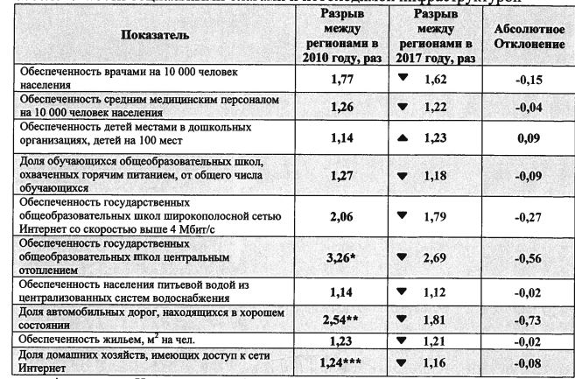

      * по данным Национального сборника "Статистика системы образования Республики Казахстан", 2014 год, http://edu.gov.kz

      ** по показателю использованы имеющиеся данные 2015 года, http://roads.miid.gov.kz *** по показателю использованы имеющиеся данные 2013 года, www.stat.gov

      Анализ разрывов в обеспеченности социальными благами и необходимой инфраструктурой в регионах показал наличие системных проблем. К примеру, в западных регионах, в том числе в Западно-Казахстанской, Актюбинской и Атырауской областях, высокая доля дорог местной сети, находящихся в неудовлетворительном состоянии (46-71%). В Жамбылской, Павлодарской, Алматинской и Восточно-Казахстанской областях доля местных дорог, находящихся в неудовлетворительном состоянии, составляет 19-22%.

      Высокая региональная дифференциация отмечается в обеспеченности врачами. Например, в Алматинской области на 10 тыс. человек населения приходится всего 23,3 врача, в то время как в Восточно-Казахстанской области - 42,5.

      Имеется региональная дифференциация по уровню развития жилищного строительства. Значительные разрывы наблюдаются между Алматинской, Жамбылской, Кызылординской областями и остальными регионами.

      Неравномерность наблюдается и по уровню информатизации школ. Например, в Акмолинской области 95% школ обеспечены ШПД к сети Интернет со скоростью выше 4 Мбит/с, в то время как в Актюбинской - их всего 30%.

**Особенности территориального развития страны. Система расселения и характер рыночных связей**

**Анализ проблем, тенденций агломерационного развития.**

      Сегодня в четырех агломерациях проживает 36% населения страны. Активные миграционные потоки за последние годы привели к ускоренному росту центров агломерации. Так, положительное сальдо миграции по центрам агломераций за 2010-2017 годы составило 480 тыс. человек.

      В центрах агломераций генерируется примерно 1/3 валового внутреннего продукта (далее - ВВП) страны. На долю агломераций приходится более 60% привлекаемых в страну иностранных инвестиций. Города Астана и Алматы, концентрируя в себе экономическую деятельность, людей и ресурсы, уже сейчас становятся драйверами экономического роста страны.

      Вместе с тем анализ городских агломераций в стране свидетельствует о наличии ряда проблем, сдерживающих их развитие.

      Недостаточная координация инфраструктурного развития и бюджетного планирования центра агломерации и окружающих населенных пунктов приводит к неравномерному развитию центральных и пригородных зон. Центр стягивает на себя ресурсы, тем самым снижая привлекательность периферийных зон для людей и инвестиций.

      Актуальными остаются проблемы, связанные с высоким износом сетей, слабой транспортной связанностью. В центрах агломераций сохраняется проблема стихийного разрастания окраин. Это приводит к вытеснению природных ландшафтов и усилению антропогенного воздействия на экологическую систему. Для центров агломераций характерна высокая загрязненность атмосферного воздуха. По итогам 2018 года в городах Астане, Алматы и Актобе зафиксирован высокий уровень загрязнения атмосферного воздуха (индекс загрязнения атмосферы 5 - 7-13), а в городе Шымкенте зафиксирован повышенный уровень загрязнения (индекс загрязнения атмосферы 5 - 5-6). Имеются проблемы, связанные с переработкой твердых бытовых отходов (далее - ТБО).

      В результате ежедневной маятниковой миграции центры агломераций испытывают значительные нагрузки на социальную и инженерную инфраструктуру, нехватку жилья и так далее.

      Необходимо пересмотреть существующие границы агломераций. К примеру, территории столичной (21,7 тыс. кв. км) и Алматинской (9,4 тыс. кв. км) агломераций значительно превышают площадь территорий крупнейших агломераций в мире, таких как Токио (8,5 тыс. кв. км), Чикаго (6,8 тыс. кв. км), Шанхай (3,5 тыс. кв. км), Сан-Паулу (3,2 тыс. кв. км).

**Столичная агломерация.** За последние 10 лет валовой региональный продукт (далее - ВРП) города вырос в 4,2 раза, а доля города в ВВП страны за 2018 год (по предварительным данным) выросла до 9,8%, при этом почти 80% ВРП формирует сфера услуг.

      Численность населения центра за последние 10 лет выросла на 70% и составила 1 078,3 тыс. человек.

      Стремительный рост численности населения создает ряд проблем, основными из которых являются низкая обеспеченность врачебными кадрами, дефицит мест в дошкольных организациях, нехватка объектов инженерной инфраструктуры (Легкорельсовый транспорт (далее - ЛРТ), ливневых канализаций, паркингов).

      Сохраняются и другие проблемные вопросы инфраструктурного характера: аварийное жилье, износ сетей водоснабжения (40-42%), дорожные заторы, инфраструктурная необустроенность окраин города.

      На рынке труда агломерации имеет место дисбаланс спроса и предложения рабочей силы.

      Острой проблемой остается загрязнение атмосферы выбросами от ТЭЦ-1 и ТЭЦ-2, автотранспорта, а также частных домов.

      Сброс неочищенных производственных и коммунально-бытовых стоков, а также несовершенство ливневой системы города приводит к загрязнению реки Есиль.

      Алматинская агломерация. Ядро агломерации обладает развитой сервисной экономикой, доля услуг в ВРП составляет 87%. Не имея сырьевой базы, город опирается на человеческий капитал и предпринимательство. По итогам 2018 года в городе Алматы действуют 174 тыс. субъектов малого и среднего бизнеса (далее - МСБ). Доля МСБ в структуре ВРП составляет 39,5%.

      Численность населения центра агломерации за последние 10 лет выросла на 32,3% и составила по итогам 2018 года 1,8 млн человек.

      Одними из основных проблем центра агломерации являются преодоление последствий высокого уровня миграции и разрастание окраин города.

      Требуется решение проблем в системе жилищно-коммунального хозяйства (далее - ЖКХ): высокий уровень износа сетей электро- и теплоснабжения, водоснабжения и водоотведения (более 60%) и, как следствие, потери в сетях.

      Основным источником загрязнения атмосферного воздуха является автотранспорт. Валовые выбросы от стационарных источников (с учетом ТЭЦ-2) составляют 39 тыс. тонн (около 32%), от индивидуального жилого сектора - 3,9 тыс. тонн (3%), от передвижных источников - 80 тыс. тонн (65%).

      Ввиду географических особенностей расположения Алматы является одним из самых сейсмо- и селеопасных регионов.

      Шымкентская агломерация. Численность населения города Шымкента за последние 10 лет выросла на 69% и составила по итогам 2018 года 1 009 тыс. человек. В структуре ВРП 26,6% занимает промышленность, 15,4% - оптовая и розничная торговля.

      Неконтролируемое разрастание центра агломерации без доступа населения к базовой инженерной и социальной инфраструктуре приводит к снижению экономической плотности в центре агломерации и росту расходов города на ее строительство и содержание.

      Порядка 50% объема промышленной продукции приходится на центр агломерации. При этом 61% продукции обрабатывающей промышленности производится в городе Шымкенте. Большая часть основных средств региона также расположены в центре агломерации - 68%.

      В городе имеются проблемы, связанные с низкой обеспеченностью медицинскими кадрами, дефицитом мест в детских дошкольных учреждениях и наличием трехсменного обучения в школах.

      Требует улучшения дорожная инфраструктура города. Более половины дорог находятся в неудовлетворительном состоянии.

      Актюбинская агломерация. В Актюбинской агломерации в настоящее время проживает 638 тыс. человек. За последние 10 лет численность населения центра агломерации выросла на 19% и составила по итогам 2018 года 488 тыс. человек.

      На центр агломерации приходится порядка 33% объема производства промышленной продукции Актюбинской области и 82,5% от всего объема обрабатывающей промышленности.

      Экономика агломерации испытывает сильную зависимость от сырьевых рынков. Экспортная корзина агломерации характеризуется низкой диверсификацией. Для устойчивости экономики необходимо принять меры по развитию обрабатывающей промышленности и сферы услуг на базе имеющихся мощностей.

      Слабо диверсифицированная экономика, неразвитость рынка труда и преобладание добывающих отраслей приводит к оттоку квалифицированных кадров за пределы агломерации. Оттоку населения также способствует близость российских городов-миллионников.

      Помимо агломерации центрами функциональных городских районов (далее - ФГР) являются все областные центры и город Семей. В целом в агломерациях и других ФГР сосредоточены 34 города и около более 500 СНП, где проживают более 11 млн человек. Необходимо отметить, что ФГР являются локальными центрами регионального роста.

      Анализ проблем, тенденций развития моно- и малых городов. Фактически во всех моно- и малых городах показатели социально- экономического развития сложились ниже среднереспубликанских и имеют тенденцию к снижению, например, спад объемов производства (в среднем до 30%), высокий износ инженерной и социальной инфраструктуры (в среднем более 50%), отрицательное сальдо миграции (около 20 тыс. человек), высокая доля населения пенсионного возраста (10% от численности населения), расстояние до крупного населенного пункта, с которым имеется более тесная социально-экономическая связь (в среднем 134 км).

      В основном проблемы моногородов связаны с низкой степенью диверсификации их экономики, высокой зависимостью занятости населения от перспектив развития градообразующего предприятия, истощением запасов сырья (например, в городах Жанаозен, Аркалык).

      В городах, имеющих стабильный рост экономики и перспективы развития, актуальны вопросы наличия профессиональных кадров, в первую очередь инженерно-технических работников.

      Моно- и малые города в составе ФГР имеют перспективы экономического развития, в то время как потенциал остальных городов не имеет положительной динамики. Вместе с тем, моногорода с населением 50 тыс. человек и более, не входящие в состав ФГР, требуют особого внимания государства в связи с наличием в них кадрового потенциала и необходимости их трудоустройства в случае снижения объемов производства на градообразующих предприятиях.

      Развитие сельских территорий. Основные социально-экономические показатели развития сельских территорий за последние годы стабилизировались.

      Однако в сельской местности все еще имеется ряд проблем, требующих решения.

      В 3,5 тыс. СНП (или 52,8% от 6,5 тыс. СНП) численностью населения менее 500 человек проживает 678,8 тыс. человек. Большая часть таких СНП приходится на Северо-Казахстанскую, Восточно-Казахстанскую, Акмолинскую, Костанайскую, Карагандинскую, Западно-Казахстанскую области.

      В структуре занятости сельского населения за 2018 г. отмечается высокий уровень самозанятости (35,1%), особенно в Западно-Казахстанской (55,5%), Кызылординской (49,5%), Туркестанской (46,5%), Жамбылской (43,4%), Акмолинской (40,1%) и Восточно-Казахстанской (43,6%) областях.

      В СНП актуальным остается проблема обеспечения централизованным водоснабжением. В настоящее время 59,9% от общей численности СНП или 84,5% сельского населения обеспечены централизованным водоснабжением. В Павлодарской, Костанайской, Западно-Казахстанской, Жамбылской, Восточно- Казахстанской, Актюбинской, Карагандинской, Акмолинской, Северо- Казахстанской и Мангистауской областях от 30% до 70% СНП не имеют доступа к централизованному водоснабжению. Проблема обеспечения питьевой водой малочисленных СНП решается путем обеспечения как централизованным водоснабжением, так и локальными модуль-блоками.

      Общая протяженность дорог местной сети составляет 70,6 тыс. км. При этом 32% местных дорог находятся в неудовлетворительном состоянии: в Западно-Казахстанской (71,3%), Актюбинской (47%), Атырауской (46%), Северо-Казахстанской (39%) и Кызылординской (36,5%) областях.

      Анализ проблем развития приграничных территорий. Ежегодно уменьшается количество приграничных СНП и численность населения. На текущий момент в приграничных регионах имеются 1,2 тыс. СНП с численностью порядка 1,5 млн человек, миграционный отток по итогам 2017 года составил 16 тыс. человек.

      Однако в настоящее время потенциал приграничного месторасположения регионов страны недостаточно реализован. Если в южных регионах и Мангистауской области наблюдается приток мигрантов из Китайской Народной Республики (далее - КНР), Узбекистана, Туркменистана и Кыргызстана, то в граничащих с РФ северных регионах наблюдается миграционный отток населения в ее крупные города. Приграничные регионы Казахстана отстают от ряда приграничных областей других государств по размеру среднедушевых доходов населения, наличию конкурентоспособных учебных заведений профессионального образования, что в перспективе создает риск оттока квалифицированных специалистов и молодежи.

      Дальнейшее развитие приграничных территорий будет связано с решением следующих системных проблем:

      непривлекательные условия для инвестирования; недостаточное обеспечение занятости населения;

      недостаточное финансирование инфраструктурных проектов как самих населенных пунктов (строительство и реконструкция школ, больниц, дорог, систем водообеспечения, благоустройство и так далее), так и пограничной инфраструктуры (обустройство мест пересечения Государственной границы, пограничных застав, таможенной и пограничной инфраструктуры, повышение технической оснащенности существующих пограничных переходов, контрольно-пропускных и таможенных постов);

      неудовлетворительное состояние автомобильных дорог; высокий износ объектов социальной инфраструктуры и ЖКХ; нехватка специалистов в бюджетных организациях образования, здравоохранения, культуры и спорта; износ пастбищных угодий.

**Классификация и анализ регионов по экономической специализации**6

**Акмолинская область**

      Специализация области носит индустриально-аграрный характер. Доля области в валовом выпуске сельского хозяйства в 2018 году составляла 9% (5 место). Основной продукцией сельского хозяйства региона являются зерновые культуры, посевная площадь которых в области самая большая в Казахстане - 4,3 млн га, или 19,8% от всей посевной площади сельскохозяйственных культур в стране. В отраслевой структуре сельского хозяйства области преобладает растениеводство - 66,1%.

      В структуре ВРП области доля промышленности составляет 25,7%. Специализация промышленности представлена добычей золотосодержащих руд, химической промышленностью, производством продуктов питания, машиностроением, а также производством строительных материалов. Актюбинская область

      Область относится к индустриально-аграрным регионам страны. В структуре ВРП основную часть занимает промышленность (38,4%), которая представлена добычей нефти и газа, металлургией, химической промышленностью и машиностроением. На регион приходится 6,7% горнодобывающей промышленности страны (4 место). По объему ВРП регион занимает 9 место.

**Алматинская область**

      ________________________________

6 Далее по подразделу "Классификация и анализ регионов по экономической специализации" данные приведены за 2018 год

      Область является индустриально-аграрной, где 77% населения проживает в сельской местности. Регион занимает первое место в стране по объему валовой продукции сельского хозяйства с равными долями растениеводства и животноводства.

      В ВРП региона доля сельского хозяйства составляет 14,7%, промышленности - 24,4%. Основу промышленности составляет производство продуктов питания. Отрасль промышленности также представлена производством строительных материалов, машиностроением и металлургией.

**Атырауская область**

      Область является лидером по производству промышленной продукции. Регион производит 27,2% от общереспубликанского объема промышленной продукции страны. В структуре ВРП доля промышленности составляет 52%, при этом более 85% от всего объема промышленного производства приходится на долю нефтегазовой отрасли.

      Регион также специализируется на переработке нефти, нефтехимии, рыбоводстве и производстве строительных материалов.

**Восточно-Казахстанская область**

      Область относится к числу индустриально-аграрных регионов страны. В регионе развита добыча металлических руд, металлургия, машиностроение, автомобилестроение, химическая промышленность, животноводство, растениеводство, производство продуктов питания. На регион приходятся 10% объемов обрабатывающей промышленности страны (3 место), а также 11,6% объемов сельскохозяйственного производства страны (3 место).

**Жамбылская область**

      Жамбылская область является индустриально-аграрным регионом. В структуре ВРП доля промышленности составляет 18%, сельского хозяйства - 10,2%. Основу промышленности составляет химическая промышленность, металлургия и производство продуктов питания.

**Западно-Казахстанская область**

      Западно-Казахстанская область является одним из индустриально-аграрных регионов, а также третьим нефтедобывающим регионом по объемам добычи нефти и конденсата после Атырауской и Мангистауской областей. На регион приходится 97% от общего объема добычи газового конденсата республики и 40% от объема добычи газа. Помимо газового конденсата и нефти в области имеются месторождения боратовых руд, горючих сланцев, калийно-магниевых солей, известковых пород, цементного сырья, мела, керамзитовых глин, строительного и аллювиального песка.

      Кроме нефтегазовой отрасли развито производство продуктов питания и машиностроение.

      Карагандинская область

      Карагандинская область - один из высокоразвитых индустриальных регионов страны. Удельный вес области в ВВП страны в 2018 году составлял 7,4% (4 место). В структуре ВРП промышленность занимает 47,8%, при этом доля обрабатывающей промышленности составляет 32%. Развитая структура промышленности предопределила текущую структуру расселения населения области. Область является самым урбанизированным регионом в стране (79,7%).

      Основными направлениями экономической специализации области являются добыча металлических руд, угля, металлургия, машиностроение, химическая промышленность, фармацевтика, производство продуктов питания, а также производство строительных материалов.

**Костанайская область**

      Экономическая специализация региона носит индустриально-аграрный характер. В структуре ВРП удельный вес промышленности составляет 24,6%, сельского хозяйства - 11,2%.

      Регион является крупным производителем мяса, молока и зерна (область производит 1/3 от всего объема производимой в стране пшеницы). По площади земель сельскохозяйственного назначения регион занимает первое место в стране (14,6 млн га). Также в области сосредоточены значительные площади пастбищных угодий (12,5 млн га).

      Богатая минерально-сырьевая база способствует развитию промышленного производства в области. Регион занимает лидирующие позиции по добыче асбеста и железных руд. Также в области развито сельскохозяйственное машиностроение, автомобилестроение и производство продуктов питания.

**Кызылординская область**

      Основу экономики области составляет горнодобывающая промышленность (добыча нефти и газа). Доля отрасли в ВРП региона составляет 33%. В структуре промышленности почти 80% занимает горнодобывающая промышленность.

      Область также специализируется на выращивании риса и производстве поваренной соли.

**Мангистауская область**

      Основу экономики области составляет нефтегазовая промышленность. На регион приходится 18% горнодобывающей промышленности страны (2 место). В области также развита химическая промышленность, машиностроение, производство продуктов нефтепереработки и производство строительных материалов. По объему ВРП регион занимает 5 место.

**Павлодарская область**

      Экономическая специализация области носит индустриальный характер. Доля промышленности в структуре ВРП составляет 43,5%. В промышленности занято более четверти работающего населения области. В области производится порядка 40% электроэнергии страны, сосредоточено 100% производства глинозема и алюминия, а также более трети всех угольных запасов Казахстана (60% добываемого угля).

      Основными отраслями промышленности являются металлургия, производство нефтепродуктов, химическая промышленность, машиностроение, энергетика.

      Промышленная специализация экономики области определила высокий уровень урбанизации (70,8%).

**Северо-Казахстанская область**

      Область является одним из аграрных регионов страны. Доля сельского хозяйства в экономике области составляет 24%. Область производит 21,4% от всего объема выращиваемой в стране пшеницы.

      Промышленность занимает 14% в структуре ВРП области и представлена производством продуктов питания и машиностроительной отраслью.

      Аграрная направленность экономики области предопределила высокую долю сельского населения (55,6%).

**Туркестанская область**

      Область входит в число индустриально-аграрных регионов страны и является крупным производителем и поставщиком хлопка, плодоовощной продукции, продуктов питания, строительных материалов. Регион занимает второе место в республике по производству валовой продукции сельского хозяйства.

      По запасам урана область занимает первое место (60%), фосфоритов и железных руд - третье место.

      В структуре ВРП сельское хозяйство и промышленность занимают приблизительно равные доли, 19 и 19,5% соответственно.

**Город** Астана

      Город обладает развитой постиндустриальной структурой экономики, основу которой составляют сфера услуг и торговля. Город производит 9,8% ВВП страны. В городе развиты услуги в сфере финансовой и страховой деятельности, образования, медицины, развлечений, науки и другие.

**Город Алматы**

      Город Алматы является крупнейшим финансово-торговым, туристическим и культурным центром страны. В ВВП республики удельный вес города Алматы составляет 20,6% и является самым высоким по сравнению с другими регионами.

      Специализацией города являются услуги и торговля, в том числе финансовая и страховая деятельность, туризм, образовательные услуги, медицинские услуги, транспорт и логистика, дистрибуция и другие.

**Город Шымкент**

      В экономике города Шымкента важную роль играет сектор торговли и услуг. В структуре ВРП доля торговли составляет 15,4%. В городе также развита отрасль промышленности, доля которой в ВРП составляет 26,5%.

      Специализацией города являются производство продуктов питания, торговля, туризм, легкая промышленность, нефтепереработка, машиностроение, химическая промышленность, фармацевтика, транспорт и логистика, услуги.

**Выводы:** В предстоящий десятилетний период должны быть приняты кардинальные меры по решению системных проблем регионов, в том числе по повышению инфраструктурной обеспеченности, выявлению резервов экономического роста с учетом готовности к вызовам ресурсных ограничений (истощение ресурсов, дефицит воды, ухудшение качества земель).

      В целом территориально-пространственное развитие регионов в перспективе будет зависеть от решения приоритетных проблем, снятия ресурсных и инфраструктурных ограничений.

      Ключевыми проблемами территориально-пространственного развития страны, которые необходимо решить в приоритетном порядке, должны быть следующие.

      Во-первых, необходимо повысить качество автомобильных дорог республиканского и местного значения. Следует повысить связность регионов страны на республиканском уровне, улучшить дороги между СНП на областном уровне.

      Решение проблемы будет способствовать повышению мобильности граждан внутри регионов, улучшению социальной-экономической ситуации, способствовать повышению доступности благ и услуг в сфере здравоохранения и образования и прочие. Повышение качества автомобильных дорог и связности населенных пунктов направлено на снижение неравенства в доступе к социальным и иным услугам, инфраструктуре как между регионами, так и между городом и селом.

      Во-вторых, требует решения вопрос обеспечения необходимой социальной инфраструктурой (нехватка социальных объектов и так далее) с учетом демографического прогноза, межотраслевого и межрегионального перетока трудовых ресурсов, подготовки и переподготовки кадров.

      В-третьих, в ближайшие годы необходимо в приоритетном порядке направить инвестиции на обновление инфраструктуры в агломерациях и ФГР, в которых происходит рост численности населения. Следовательно, будет улучшена сеть городской инженерной инфраструктуры, которая в будущем будет испытывать нагрузки в связи с ростом городского населения.

      При развитии инженерной инфраструктуры должна учитываться политика управляемой урбанизации и предупреждения хаотичного разрастания окраин агломераций из-за притока внутренних трудовых мигрантов.

      Меры по развитию моно- и малых городов должны быть в первую очередь увязаны с перспективами их экономического развития, вклада в экономику региона, динамикой численности населения. В отношении моно- и малых городов с низким потенциалом развития меры будут направлены на поддержание инфраструктуры ЖКХ в удовлетворительном состоянии.

      В-четвертых, для сельских территорий необходимо решить проблему доступа к централизованному водоснабжению и качественным автомобильным дорогам. Также необходимо рассмотреть вопросы пересмотра административно-территориального устройства.

      В-пятых, необходимо принять комплекс мер по рациональному использованию водных и земельных ресурсов, защите окружающей среды. Например, в сельском хозяйстве необходимо обеспечить восстановление технологии лиманного орошения и рациональное использование талых вод в весенний период. На промышленных предприятиях необходимо обеспечить снижение выбросов вредных веществ и внедрение передовых технологий.

      В-шестых, в перспективе истощение запасов полезных ископаемых, дефицит водных ресурсов, развитие новых технологий, автоматизация и цифровизация производства потребуют углубления экономической специализации регионов с акцентом на производство продукции с высокой добавленной стоимостью.

**1.2. Оценка демографической ситуации и миграционных процессов до 2030 года**

      Численность населения

      Демографическая ситуация в Казахстане в 2010-2018 годах характеризовалась как благоприятная за счет положительного естественного прироста.

      Численность населения Республики Казахстан по итогам 2018 года составила 18 395,6 тыс. человек, по сравнению с численностью на начало 2010 года увеличилась на 2 192,3 тыс. человек, или на 13,5% (рисунок 1).

      Согласно демографическому прогнозу (далее - прогноз), к 2030 году ожидается увеличение численности населения до 21 млн человек.

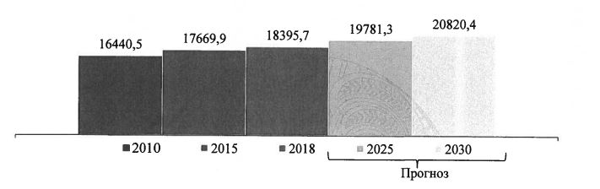

      Рисунок 1 - Численность населения Республики Казахстан, на конец года тыс. человек

      Источник: КС МНЭ РК www.stat.gov.kz, прогноз Акционерного общества "Институт экономических исследований" МНЭ РК

      В разрезе регионов значительный прирост численности населения за 2010-2018 годы наблюдался в городах Астане и Алматы, а также в Алматинской, Актюбинской, Жамбылской, Кызылординской, Атырауской, Туркестанской и Мангистауской областях.

      В Северо-Казахстанской и Восточно-Казахстанской областях, напротив, произошло снижение численности населения за счет снижения рождаемости и миграционного оттока (рисунок 2).

      Ежегодный рост численности населения происходил преимущественно за счет положительного естественного прироста, а также за счет внутренней и внешней миграции (для городов Астаны, Алматы и Мангистауской области).

      К 2030 году ожидается, что увеличение естественного прироста, а также миграционные процессы повлияют на общее увеличение численности населения страны. Исключением могут стать Северо-Казахстанская, Павлодарская, Восточно-Казахстанская и Карагандинская области.

      С 2010 года отмечается рост уровня урбанизации: численность городского населения с 2010 по 2018 год выросла с 8,8 млн человек до 10,6 млн человек.

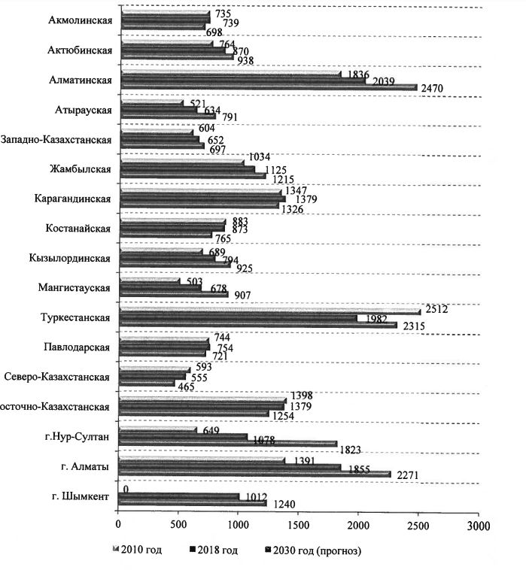

      Рисунок 2 - Численность населения в разрезе регионов на начало года, тыс. человек.

      Источник: КС МНЭ РК www.stat.gov.kz, прогноз Акционерного общества "Институт экономических исследований" МНЭ РК

      Следствием активного миграционного притока в городскую местность и высокого темпа роста уровня естественного прироста в городах стало достижение к концу 2018 года уровня урбанизации в 58,2%. Согласно прогнозу, к 2030 году ожидается, что уровень урбанизации составит 65% под воздействием тех же факторов.

      С 2010 года процентное соотношение численности мужчин и женщин не претерпело значительных изменений и сложилось с перевесом женского населения: 51,5% против 48,5%. Ожидается, что эти же тенденции сохранятся до 2030 года.

      При оценке демографической ситуации в мире в настоящее время, по данным ООН7, в развитых и развивающихся странах идет процесс старения населения и по прогнозу данная тенденция будет усиливаться до 2030 года.

      Аналогичная ситуация наблюдается и в Казахстане. Половозрастная структура населения за период с 2010 по 2017 годы (рисунок 3) свидетельствует о росте численности населения старше 65 лет, при этом снижается доля трудоспособного8 населения и женщин фертильного возраста (на 1,3%).

      К 2030 году ожидаются сохранение тенденции увеличения численности населения старше 65 лет, снижение численности женщин фертильного возраста.

      _______________________________

7 United Nations Department of Economic and Social Affairs / Population Division "World Population Prospects: The 2015 Revision", Key Findings and Advance Tables

8 Трудоспособное население - это мужчины 16-62 лет и женщины 16-57 лет. В связи с изменением в пенсионном законодательстве Республики Казахстан с 1 января 2018 года для женского населения будут в дальнейшем вноситься изменения в соответствии с графиком сроков выхода женщин на пенсию по годам и датам их рождения (для расчетов прогнозных данных)

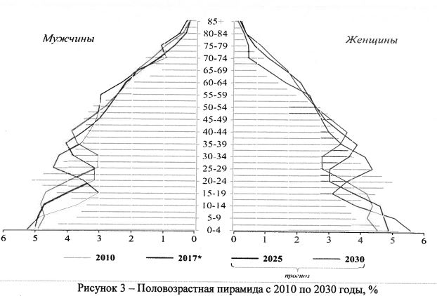

      * здесь и далее: данные за 2018 год будут опубликованы в ноябре 2019 года, поэтому использованы данные за 2017 год

      Источник: КС МНЭ РК www.stat.gov.kz, прогноз Акционерное общество "Институт экономических исследований" МНЭ РК

      Актуальным становится внедрение в экономику элементов концепции "серебряной экономики"9, то есть новым драйвером экономического роста может стать удовлетворение возрастающих потребностей населения старшего возраста, что повлечет значительные инвестиции в медицинскую и рекреационную инфраструктуру.

      Поэтому для формирования устойчивой "серебряной экономики" важно, чтобы услуги в сфере здравоохранения и ухода стали более персонализированы и соответствовали потребностям людей старшего возраста.

      "Серебряная экономика" базируется на цифровых инструментах и услугах, в связи с этим важно достичь высокого уровня цифровой грамотности среди людей старшего возраста.

      В 2010-2018 годах наблюдался рост естественного прироста численности населения в пределах от 221,7 до 267,3 тыс. человек. Ожидается снижение естественного прироста к 2025 году до 227,5 тыс. человек с последующим увеличением к 2030 году до 251,0 тыс. человек.

      В разрезе регионов высокий уровень естественного прироста в 2018 году наблюдался в Туркестанской области - 44,2 тыс. человек, Алматинской -37,1 тыс. человек, в городах Астане - 25,0 тыс. человек, Шымкенте - 22,4 тыс. человек. Прогнозируется, что к 2030 году лидерами по естественному приросту останутся те же регионы, что потребует принятия активных мер по созданию рабочих мест, обучению и переобучению кадров, обеспечению социальной и инженерной инфраструктурой.

      __________________________

9 "Серебряная экономика" - перекрестная экономика, целевой группой которой является пожилое население ("серебряные волосы"), а главная задача - обеспечение и удовлетворение его потребностей

      Отрицательное значение естественного прироста сохранится в Северо-Казахстанской области. В Костанайской, Павлодарской, Восточно- Казахстанской и Карагандинской областях также ожидается значительное снижение естественного прироста. В данных регионах должны быть приняты меры по созданию условий и рабочих мест в центрах экономического роста.

      Также на решение проблемы снижения естественного прироста населения должны быть направлены меры по выполнению социальных гарантий для женщин на период ухода за детьми, созданию комфортных жилищных условий.

**Миграция населения**

      Миграционные процессы в Казахстане до 2018 года характеризовались увеличением убыли населения до 29,1 тыс. человек ежегодно.

      В большинстве своем убывает трудоспособное население, также растет число убывающих младше трудоспособного возраста. Так, за 2010-2017 годы сальдо между убывающими и прибывающими составило 24,1 тыс. человек среди трудоспособного населения, 14,5 тыс. человек - среди населения младше трудоспособного возраста, 11,4 тыс. человек - старше трудоспособного возраста.

      В разрезе регионов за 2010-2018 годы рост населения за счет миграционного притока был отмечен в Алматинской и Мангистауской областях, городах Астане и Алматы. Активный отток населения отмечен в Карагандинской, Костанайской, Павлодарской, Северо-Казахстанской и Восточно-Казахстанской областях. Ожидается, что отмеченные выше тенденции сохранятся до 2030 года.

      Отмеченные тенденции и прогнозируемые негативные тренды являются вызовом для регионов и страны в целом, в связи с этим необходимо принять меры для снижения оттока населения и в частности молодежи (строительство арендного жилья без выкупа в крупных и больших городах, повышение привлекательности отечественных вузов, создание высокодоходных рабочих мест на инновационных производствах, улучшение качества жизни в городах и другие).

      Для повышения привлекательности отечественных вузов необходимо дальнейшее обновление материально-технической базы современным оборудованием, обеспечение современными общежитиями, вовлечение бизнеса в подготовку кадров, особенно по техническим специальностям, софинансирование бизнесом научных проектов и исследований.

      В целях предотвращения оттока студенческой молодежи и привлечения иностранных студентов необходимо принять комплекс мер, включающий в себя как материальные (широкая система грантов и стипендий, программа студенческих займов, организация производственных практик и стажировок), так и нематериальные (реализация программ академического обмена, разработка программ на английском языке) механизмы.

      В целом развитие системы профессионально-технического и высшего образования должно быть ориентировано на удовлетворение существующих и будущих потребностей рынка труда.

      В реализацию принципа "люди к инфраструктуре" рост численности населения как за счет миграции, так и за счет естественного прироста ставит перед регионами задачу заблаговременной подготовки путем градостроительного планирования и опережающего развития инженерной и социальной инфраструктуры.

**Рынок труда**

      С 2010 по 2018 год увеличилась численность рабочей силы10 на 527,9 тыс. человек, занятого населения - на 580,8 тыс. человек, доля занятого населения выросла на 0,9% (рисунок 4).

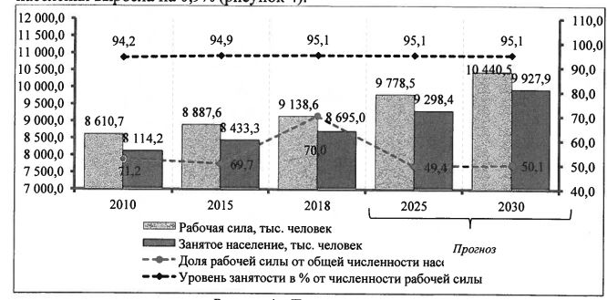

      Рисунок 4 - Показатели рынка труда

      Источник: КС МНЭ РК www.stat.gov.kz, прогноз Акционерного общества "Институт экономических исследований" МНЭ РК

      Согласно прогнозу показателей рынка труда, намеченные тенденции в предыдущее десятилетие по численности рабочей силы и занятого населения будут сохраняться, и к 2030 году ожидается увеличение численности рабочей силы до 10,4 млн человек.

      Ожидается, что на протяжении ближайшего десятилетия занятость населения сохранится на уровне 2017 года (95,1%), а доля рабочей силы от общей численности населения снизится к 2030 году до 50,1%.

      ______________________________________

10 Рабочая сила - часть населения в возрасте, установленном для измерения рабочей силы, обеспечивающая предложение рабочей силы для производства товаров и услуг. Численность рабочей силы включает занятых во всех видах экономической деятельности и безработных

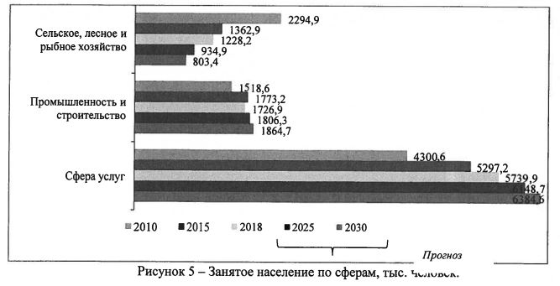

      Для обеспечения растущей численности населения рабочими местами необходимо продолжить реализацию государственных программ в рамках стимулирования продуктивной занятости и развития МСБ, открытия новых производств, проведения обучения и переобучения специалистов. С начала реализации мер по обеспечению продуктивной занятости по стране переселено 5.9 тыс. человек. (Акмолинская - 0,25 тыс. человек, Восточно-Казахстанская - 0,97, Костанайская - 1, Павлодарская - 2,1, Северо-Казахстанская - 1,5), из них 2.9 тыс. человек трудоспособное население. При этом трудоустроено 1,9 тыс. человек.

      В разрезе сфер занятости (рисунок 5) в 2018 году по сравнению с 2010 годом наблюдается снижение численности занятых в сфере сельского, лесного и рыбного хозяйства при повышении численности занятого населения в сфере услуг.

      До 2030 года ожидается структурное изменение занятого населения в разрезе отраслей, переход с товарного сектора в сектор услуг. Основной отток занятого населения прогнозируется в сельском хозяйстве в связи с технологическим перевооружением и цифровизацией экономики, при этом большая часть высвободившегося занятого населения, возможно, перейдут в отрасли строительства и транспорта за счет инфраструктурного и технологического развития, а также в отрасль образования в связи с развитием ТиПО.

      В региональном разрезе наибольшее выбытие работников будет происходить в регионах, основу экономики которых составляет сельскохозяйственная отрасль, в том числе в Алматинской, Костанайской, Туркестанской, Жамбылской, Акмолинской и Северо-Казахстанской областях. В связи с этим данным регионам необходимо принять меры по диверсификации своих экономик, в том числе с учетом необходимости использования потенциала в сфере агропромышленного комплекса.

      В отраслях промышленности и строительства с 2010 по 2018 годы численность занятого населения сократилась в Западно-Казахстанской области (на 6,7%), в Павлодарской области (на 1,0%) и Кызылординской области (на 0,4%). Активный рост занятых в данных отраслях отмечен в Актюбинской области (на 59,6%), Туркестанской области, в городах Шымкенте (на 36,6%) и Астане (на 35,2%).

      Образовательная система, прежде всего, должна меняться вместе с глобальными тенденциями и лучше всего адаптироваться к ним, тем более, что развитие общества и экономики в нынешних условиях решающим образом зависит от человеческого капитала, в частности образования.

      Уже радикально изменились технологии, техника, продукты, методы и формы организации труда, система управления, основные факторы производства, уровни специалистов, образования и так далее. Образовательнонаучная система должна перестраиваться по модели передовых стран, вузов, переходя от национальной системы к глобальной, дающей высококачественные образовательные услуги. Меняющие условия, требования к навыкам и компетенциям людей будут требовать постоянного обучения в рамках концепции "Обучение в течение всей жизни".

      Вывод: По результатам анализа демографической ситуации в Казахстане определен ряд проблем, среди которых ключевыми являются: снижение рождаемости, старение населения, отток трудоспособного населения, высвобождение работников в сфере сельского хозяйства. Сохраняются значительные диспропорции между регионами по показателям естественного прироста населения и миграции. Решение обозначенных проблем позволит снизить демографическую нагрузку на трудоспособное население.

      Анализ текущей демографической ситуации, а также ее перспективные оценки свидетельствуют о том, что сложилась существенная региональная дифференциация в демографическом развитии Казахстана.

      Вследствие сложившихся региональных различий по уровню естественного прироста населения, а также с учетом притягивающих/ выталкивающих факторов миграции регионы по уровню демографического развития можно разделить на 3 группы.

      К группе регионов, где ожидается наибольший прирост населения относятся Алматинская, Атырауская, Кызылординская, Мангистауская, Туркестанская области, города Астана, Алматы и Шымкент.

      Тенденции роста населения потребуют принятия мер по опережающему обеспечению жилищной, социальной и транспортно-коммуникационной инфраструктурой, созданию рабочих мест, при этом, не ухудшая экологическое состояние. Необходимо продолжение работы по стимулированию трудовой мобильности из южных регионов.

      Во вторую группу объединены регионы, где прогнозируется стабильный рост населения (Актюбинская, Жамбылская, Западно-Казахстанская области) и незначительный спад его темпов (Акмолинская, Карагандинская и Павлодарская области).

      В этих регионах важно сохранить высокие темпы естественного прироста населения и снизить миграцию. Должны быть приняты меры по улучшению демографической ситуации, направленные на повышение уровня рождаемости, за счет усиления социальной защиты и обеспечения семей с детьми.

      Учитывая то, что для Казахстана для демографического воспроизводства рождаемость является единственным компонентом, который дает рост, то вопросы рождаемости являются одним из ключевых звеньев в разработке социально-демографической политики регионов.

      В этой связи необходимо принятие мер по углубленному исследованию рождаемости и репродуктивного поведения в разрезе регионов и этносов, разработке региональных программ демографического развития в Казахстане.

      С учетом рисков замедления/снижения рождаемости в стране в целом и в регионах (особенно в северных областях), необходимы дополнительные меры по стимулированию рождаемости и поддержке многодетности. Это могут быть такие меры, как увеличение срока выплат по уходу за ребенком до трех лет, увеличение размера социальных выплат по рождению и уходу за ребенком, выплачиваемых за счет бюджетных средств неработающим матерям, а также увеличение срока выплат работающим матерям, разрешение работающим отцам получать социальные выплаты по рождению детей, проведение выплат при рождении второго и последующих детей по аналогии с "материнским капиталом" в РФ.

      Существенным фактором, влияющим на демографические процессы, в частности, на увеличение естественного прироста является повышение доступности жилья. В настоящее время государством предприняты шаги по доступности жилья (предоставление арендных квартир для многодетных семей, выдача льготных кредитов многодетным, неполным семьям и семьям, имеющим детей-инвалидов под 2% годовых с первоначальным взносом 10% на приобретение жилья). Необходимы дальнейшие меры по повышению прозрачности и совершенствованию механизмов распределения социального жилья.

      Другим существенным фактором, влияющим на рост рождаемости, является качество жизни. Меры по данному направлению должны быть направлены на улучшение качества жизни в центрах экономического роста, в первую очередь, материальное положение и жилищные условия.

      В регионах с преобладанием тенденций снижения численности населения за счет увеличения миграционного оттока и высокого уровня смертности (особенно в молодом возрасте), таких как Северо-Казахстанская, Костанайская и Восточно-Казахстанская области, требуется принятие безотлагательных действий по снижению последствий депопуляции населения.

      В данных регионах необходимо принятие адресных мер: повышение качества жизни в центрах экономического роста, создание условий для переселенцев. В качестве мер по закреплению населения может стать введение надбавок к заработной плате, так называемых "районных коэффициентов", жилищные субсидии, создание условий для дальнейшего повышения ожидаемой продолжительности жизни в Казахстане (особенно мужчин), для снижения уровня смертности в младенчестве и в трудоспособном возрасте.

      Комплекс мер также должен включать:

      мониторинг адаптации и интеграции этнических иммигрантов, в том числе и получивших статус "оралмана", и тех, кто получил гражданство РК/ вышел из статуса "оралмана", чтобы глубже понимать причины снижения привлекательности Казахстана для этнических казахов за рубежом;

      создание равных условий для местных кадров и "экспатов" при принятии на работу и при осуществлении трудовой деятельности в некоторых секторах экономики, в том числе и по оплате труда;

      развитие отечественного рынка образовательных услуг в высшем образовании, повышение его конкурентоспособности и доступности для решения проблем растущей внешней образовательной эмиграции из Казахстана.

      Анализ текущей демографической ситуации показывает, что в перспективе ряд регионов страны столкнется с проблемой высвобождения и межотраслевого перетока трудовых ресурсов. В этих целях требуется принятие мер по переориентации системы подготовки кадров на новые требования рынка путем привлечения новых квалифицированных кадров из системы образования, а также путем переквалификации и переобучения кадров.

      Требуется стимулирование трудовой мобильности населения в агломерациях и ФГР.

      Проблема высвобождения кадров в сельском хозяйстве должна решаться с учетом особенностей и оценки рынка труда в каждом регионе.

      Вопросы обеспечения занятости населения также должны решаться за счет развития массового предпринимательства и предоставления соответствующей государственной поддержки.

      Важным направлением социальной политики страны в перспективе останется обеспечение социальной поддержки женщин на период ухода за детьми, многодетных семей и лиц, имеющих инвалидность.

      Для решения вышеназванных задач необходимо обеспечить эффективное регулирование социально-демографических процессов путем формирования базовой (национальной) демографической политики до 2030 года.

      1.3. Анализ вызовов и тенденций, влияющих на территориально-пространственное развитие страны

      Все страны мира подвержены воздействию глобальных и региональных факторов. Казахстан должен рассматривать глобальные тенденции, в том числе в рамках интеграционных объединений, как внешние вызовы и в то же время возможности для усиления позиций страны на мировых рынках.

      С учетом мегатрендов, отраженных в Стратегии развития Казахстана до 2050 года, Концепции по вхождению Казахстана в число 30-ти самых развитых государств мира, Стратегическом плане-2025, выявлены вызовы и тенденции, влияющие на территориально-пространственное развитие страны.

      Влияние глобальных вызовов и тенденций учитывается в определении стратегических направлений развития страны и регионов.

      Изменение климата

      Изменение климата влечет необратимые глобальные последствия для всех стран мира. Глобальное потепление, загрязнение воздуха, почвы и водных ресурсов - все это кардинально влияет на сложившуюся систему расселения людей и конъюнктуру мировой торговли.

      Признавая риски изменения климата для людей и экономики необходимо принять меры по развитию "зеленой" экономики и охране окружающей среды. Согласно 7-му Национальному сообщению, ожидается повышение среднегодовой температуры воздуха в пределах 1,5-1,7°С к 2030 году и на 2,4-2,6°С к 2050 году по отношению к базовому периоду (1980-1999 годы).

      Имеется риск сокращения среднемноголетнего объема водных ресурсов Казахстана к 2030 году до 72,4 км3 (сейчас 100,5 км3).

      Данные климатические изменения окажут влияние на развитие сельского хозяйства и его продуктивность, а также на здоровье населения, обеспечение питьевой водой. В связи с этим необходимо принять меры по адаптации приоритетных секторов экономики к происходящему изменению климата.

      В силу ограниченности водных ресурсов для Казахстана очень важен вопрос вододеления трансграничных рек, а также последующая разработка положений и регулирования сбалансированного использования водных бассейнов рек и озер для нужд населения, сельского хозяйства и промышленности. В долгосрочной перспективе наибольшим риском являются ограничения развития отраслей промышленности, требующих высокого расхода воды, в частности, горно-металлургического комплекса и угольной энергетики.

      Актуальной остается проблема Аральского моря, которая затрагивает все страны региона и оказывает влияние на экологию Евразии. В связи с этим необходимо развивать механизмы водохозяйственного регулирования с учетом обеспечения экологической устойчивости и стабильности инвестиций со стороны всех государств региона.

      Имеется риск обострения проблемы опустынивания земель. В долгосрочной перспективе возможно усиление негативных последствий от стихийных бедствий, в том числе паводков.

      Территория страны подвержена таким различным видам чрезвычайных ситуаций, как паводки, сели, снежные лавины, оползни, обвалы, землетрясения, лесные пожары и другие.

      В целях предупреждения и защиты населения от чрезвычайных ситуаций природного и техногенного характера необходимо реализовать организационно-профилактические и инженерно-технические мероприятия. Меры должны быть направлены на развитие инфраструктуры противодействия стихийным бедствиям, в том числе сезонным паводкам и наводнениям, селям, оползням и лавинам, пожарам, землетрясениям, медико-санитарным последствиям чрезвычайных ситуаций на всей территории страны. Также необходимо рассмотреть вопрос совершенствования системы прогнозирования риска стихийных бедствий, в том числе паводков, которая позволит своевременно предупреждать население и даст возможность подготовиться к неожиданным последствиям, с использованием высоких технологий, таких как геоинформационная система и радары.

      Экономике Казахстана присуща чрезмерная энергоемкость экономики, что требует модернизации существующей инфраструктуры и использования в полной мере потенциала страны в энергосбережении и энергоэффективности.

      Большой потенциал имеет "зеленая экономика" как сектор, генерирующий создание новых рабочих мест, в том числе в сельской местности. Возобновляемая энергетика по сравнению с традиционной создает в 3 раза больше рабочих мест11. Это доказывает, что развитие ВИЭ имеет не только экономические и экологические выгоды, но и социальные. Согласно прогнозу Международного агентства по ВИЭ (IRENA12), к 2030 году в секторе чистой энергетики в мире будет занято уже 24 млн человек13.

**Экономическая глобализация**

      Протекционизм, ужесточение борьбы за таланты, а также торговые войны формируют серьезные глобальные вызовы мировой экономике.

      Для каждой страны мира, включая Казахстан, остро стоит вопрос глобальной конкурентоспособности национальной экономики, ее регионов и городов. Территориально-пространственное развитие - это важные процессы стимулирования притоков прямых иностранных инвестиций, координация политик в таких отраслях, как транспорт, сельское хозяйство и окружающая среда.

      Согласно прогнозам Standard Chartered14, Bloomberg15, доля Азии к 2030 году будет составлять 35% от мирового ВВП. Вследствие географической близости Казахстана к данным рынкам необходима интеграция в глобальные производственно-сбытовые цепочки, в том числе в контексте интеграционных процессов в рамках Евразийского экономического союза (далее - ЕАЭС).

      Интеграция в рамках ЕАЭС будет оказывать влияние на экономику Казахстана, в том числе при создании общих рынков газа, нефти и нефтепродуктов, которые предусматривают неприменение во взаимной торговле экспортных таможенных пошлин и иных ограничений.

      Для Казахстана в рамках ЕАЭС необходимо решать вызовы по устранению административных барьеров и других ограничений для доступа казахстанских товаров на рынки стран-членов ЕАЭС.

      ___________________________________

11 https://www.e2.org/wp-content/uploads/2019/04/Е2-2019-Clean-Jobs-America.pdf

12 Международное агентство по возобновляемым источникам энергии (IRENA)

13 https://www.irena.org/DocumentDownloads/Publications/IRENA_RE Jobs_Annual_Review_2017.pdf

14 Standard Chartered - транснациональная корпорация, предоставляющая финансовые услуги

15 Bloomberg - один из ведущих поставщиков финансовой информации для профессиональных участников финансовых рынков

      Большие возможности в рамках инициативы "Пояса и пути"16 в Казахстане представлены в сфере управления объектами транзитной инфраструктуры - два транспортных маршрута: контейнерный "Украина - Болгария - Грузия - Азербайджан - Казахстан - Китай" и автомагистраль "РФ - Кызылорда - Шымкент - Алматы - Урумчи". Необходимо также учесть негативные последствия возможного сокращения спроса на китайские товары в Европе и содержание инфраструктурных объектов.

      Для Казахстана в долгосрочной перспективе замедление процесса глобализации может привести к снижению объемов привлекаемых иностранных инвестиций, трансферта технологий и сокращению товарооборота.

      Новая экономическая политика Узбекистана, направленная на улучшение взаимоотношений с соседними странами, может оказать влияние на развитие приграничных регионов и ряда отраслей. Ожидается усиление конкуренции за иностранные инвестиции, квалифицированные кадры, рынки сбыта товаров.

      Усиление региональной интеграции будет также способствовать активизации миграционных потоков, прежде всего из стран Центральной Азии, что предъявит особые требования к миграционной политике Казахстана.

      Вызовом для Казахстана в контексте экономической, продовольственной безопасности остается высокая доля импорта, в частности в сфере продовольствия, что требует системных мер по защите национальных интересов с учетом повышения конкурентоспособности продукции.

**Четвертая промышленная революция**

      Четвертая промышленная революция меняет структуру глобальной экономики и открывает новые технологические возможности и целые направления науки.

      Цифровизация, изменение технологических платформ оказывают значительное влияние на традиционные отрасли промышленности, заменяют низко- и среднеквалифицированные кадры роботами.

      В ближайшем будущем искусственный интеллект станет незаменимой опцией в бытовой и общественной жизни. В то же время, в глобальной повестке дня наиболее актуальны вопросы развития человеческого капитала и кибербезопасности. Рост влияния информационно-коммуникационных технологий, научных исследований в наукоемких секторах промышленности и услуг, а также технологии Big Data17 сформировали новое направление науки - экономику знаний.

      Для Казахстана в условиях четвертой промышленной революции необходимо последовательно внедрять новые технологии с целью улучшения качества жизни населения и окружающей среды.

      Принципы "Smart City" позволяют более точно оценивать нужды населения и соответственно способствовать ускорению роста экономики через сокращение издержек, снижение рисков и облегчение ежедневных перемещений и взаимодействий граждан.

      __________________________________

16 Выдвинутое в 2010-х годах КНР предложение объединҰнных проектов "Экономический пояс ШҰлкового пути" и "Морской ШҰлковый путь XXI века"

17 Big Data - технология обработки больших данных

      В долгосрочной перспективе применение новых материалов может радикально снизить спрос на продукцию черной и цветной металлургии.

      Негативным эффектом технологического прогресса может стать дисбаланс на рынке труда, который необходимо поддерживать за счет подготовки, переподготовки новых кадров.

**Демографические вызовы**

      Урбанизация и миграция усиливаются в глобальном масштабе. Внедрение новых технологий и эффект масштаба приводят к росту объемов межрегиональной и трансграничной миграции. В частности, численность трансграничных мигрантов во всем мире выросла более чем в три раза до 250 млн человек.

      При этом наибольший рост населения до 2030 года ожидается в крупных городах и агломерациях. Города обеспечивают более 70% мирового ВВП и аналогичную долю в создании новых рабочих мест.

      В развитых странах отмечается тенденция к сокращению и старению населения, в то время как многие развивающиеся страны переживают всплеск рождаемости.

      Рост численности населения повлечет за собой увеличение спроса на продукты питания, водные ресурсы, энергоносители. Это является возможностью для Казахстана использовать свой потенциал для удовлетворения спроса мировой экономики.

      В Казахстане возрастет демографическая нагрузка на трудоспособное население, доля которого будет снижаться, главным образом, за счет увеличения населения пенсионного возраста. Это произойдет на фоне экономического развития, улучшения качества и увеличения продолжительности жизни.

      При этом в рамках концепции "серебряной экономики" новую возможность для роста получат производители товаров и услуг для пожилых людей. В мировом масштабе "серебряная экономика" создаст миллионы дополнительных рабочих мест и увеличит ВВП на 2-2,5% (согласно расчетам компаний Accenture18 и Oxford Economics19).

**Раздел 2. Направления территориально-пространственного развития**

**2.1. Цель и задачи, основные подходы территориально-пространственного развития Республики Казахстан**

      Учитывая, что Прогнозная схема разрабатывается в целях реализации Стратегического плана-2025, были проанализированы все инициативы в рамках семи реформ.

      ____________________________________________

      18 Accenture - глобальная компания, один из лидеров мирового рынка профессиональных услуг и цифровых технологий

      19 Oxford Economics - английская консалтинговая компания, лидер в области глобального прогнозирования и количественного анализа

      В ходе анализа были выявлены инициативы, имеющие территориальнопространственный, региональный аспект, которые нашли свое отражение в Прогнозной схеме.

      Цель Прогнозной схемы - создание условий для повышения благосостояния населения на основе реализации потенциала развития регионов страны.

      Разработка Прогнозной схемы базируется на следующих принципах:

      1) обеспечение территориальной целостности страны - независимо от форм приграничного сотрудничества и экономической интеграции;

      2) гармонизация экономического роста и защиты окружающей среды - базовые стандарты качества жизни должны быть обеспечены на всей территории страны с учетом сохранения экосистемы и соблюдения экологических требований;

      3) рациональность структуры расселения населения с учетом модели "люди к инфраструктуре" - создание экономических условий в населенных пунктах, имеющих экономический потенциал и перспективы развития, в том числе за счет совершенствования административно-территориального устройства (укрупнение, объединение, переподчинение) в целях улучшения внутренних и внешних связей;

      4) самостоятельность регионов в выборе приоритетов развития, что означает активизацию потенциала регионов путем мобилизации факторов производства и приведения инициатив "снизу-вверх" с нисходящими приоритетами. Самостоятельность регионов будет заключаться в решении вопросов регионального и местного значения, том числе касательно поддержки бизнеса, привлечения инвестиций, содействия занятости, развития инфраструктуры и управления кадровыми ресурсами. На республиканском уровне будут сохранены стратегические вопросы, такие как обеспечение обороноспособности и национальной безопасности, законности и правопорядка, единой налоговой, бюджетной, транспортно-коммуникационной и энергетической, социальной политики и ряд других. При этом вопросы реализации крупных инвестиционных проектов будут в обязательном порядке согласовываться с Правительством Республики Казахстан.

      Для реализации данных принципов будут использованы следующие подходы к территориально-пространственному развитию:

      1) развитие "точек роста" с учетом управляемой урбанизации;

      2) обеспечение базового качества жизни на основе системы региональных стандартов.

      Подход 1. Развитие "точек роста" с учетом управляемой урбанизации

      Анализ мирового экономического развития показывает, что территориальные диспропорции в уровне доходов и производства неизбежны и являются следствием неравномерности экономического роста. Опыт успешного развития свидетельствует, что оно происходит в условиях территориальной концентрации производства.

      Суть подхода заключается в том, что за счет мер, принимаемых по развитию "точек роста", произойдет "перелив" экономической активности, благосостояния на остальные территории за счет экономической интеграции.

      В "точках роста" должны быть созданы привлекательные условия для привлечения и проживания талантов.

      В условиях бюджетных ограничений необходима концентрация трудовых, финансовых и производственных ресурсов в "точках роста" - агломерациях, городах, опорных СНП в рамках ФГР.

      Территориально-пространственное развитие Казахстана в предстоящее десятилетие должно быть направлено на повышение экономической и демографической плотности.

      Согласно методике Организации экономического сотрудничества и развития (далее - ОЭСР) под "точками роста" подразумеваются конкретные населенные пункты в формате ФГР20, которых в Казахстане определено 18 - в основном крупные, большие города и другие населенные пункты, входящие в зону ежедневной трудовой миграции (численность населения в 18 ФГР около 11,2 млн человек).

      В отношении моно- и малых городов будет проведена оценка потенциала социально-экономического развития. Моно- и малые города, находящиеся под влиянием крупных агломераций, будут рассматриваться в рамках экономических систем этих агломераций.

      Имеется потенциал экономической интеграции между крупными и малыми городами за счет локализации производств на периферии ФГР.

      Политика "управляемой урбанизации" будет заключаться в принятии превентивных мер (принцип "люди к инфраструктуре") в ответ на массовый приток сельского населения в города. В этой связи будут использованы такие инструменты, как комплексное управление земельными ресурсами и транспортным планированием, инвестирование в социальную и инженерную инфраструктуру для удовлетворения потребностей населения и бизнеса, расширение зеленых зон с применением "зеленых" технологий. Увеличение уровня урбанизации в долгосрочной перспективе позволит как расширить вклад сектора услуг в экономику, так и создать новые виды услуг, обеспечивающие стабильный рост числа рабочих мест. Развитие сектора услуг позволит трудоустроить работников, высвобождающихся из других секторов экономики, а также молодых специалистов, впервые входящих на рынок труда.

      Стратегия развития "точек роста" реализовывалась в развитых и успешно развивающихся странах, в том числе в странах ЕС, Южной Корее, КНР, Малайзии, Саудовской Аравии и других.

20 Функциональный городской район - это аналог агломерационных образований на региональном уровне. При этом ФГР объединяет: а) город-ядро с населением не менее 100 тыс. человек и плотностью не менее 1 ООО человек на 1 кв. км (при этом не являющийся частью другого ФГР или моногородом); б) окружающие населенные пункты, не менее 15% трудового населения которых участвует в ежедневной маятниковой миграции в город-ядро

      Подход 2. Обеспечение базового качества жизни в регионах на основе системы региональных стандартов

      Территориально-пространственное планирование является важным инструментом обеспечения устойчивого развития и повышения качества жизни, включая образование и здравоохранение, общественную безопасность, доступ к качественной питьевой воде, электроэнергии, сети Интернет, а также чистую окружающую среду независимо от экономических возможностей регионов.

      В рамках системы региональных стандартов предусматриваются конкретные требования и показатели доступности социальных благ и государственных услуг, обеспеченности транспортной, культурно-спортивной, деловой, производственной, цифровой инфраструктурой для населенных пунктов городской и сельской местности.

      Учитывая возрастающие потребности, для городской местности показатели региональных стандартов будут охватывать больше сфер, чем в сельской местности.

      Высокие стандарты качества жизни позволят конкурировать городам с другими экономическими центрами приграничных государств.

      Низкий потенциал социально-экономического развития малочисленных СНП предполагает нецелесообразность строительства дорогостоящей инфраструктуры.

      В этой связи необходимо стимулировать применение менее затратных, инновационных механизмов обеспечения населения базовыми услугами, что будет способствовать территориальному выравниванию базовых показателей уровня жизни. Например, максимальное использование потенциала подземных вод для обеспечения СНП питьевым водоснабжением с использованием блок- модулей. Имеется большой потенциал применения ВИЭ для обеспечения энергоснабжением отдаленных, малочисленных СНП, фермерских хозяйств (солнечные батареи, гибридные установки и другое).

      Дальнейшее развитие сельских территорий невозможно без эффективного развития местного самоуправления, повышения экономической самостоятельности местного самоуправления. С 2020 года планируется повсеместное внедрение самостоятельного бюджета на уровне города районного значения, села, поселка, сельского округа.

      Отсутствие экономической базы для внедрения самостоятельного бюджета у ряда сельских округов может стать препятствием для обеспечения базового качества жизни в регионах. Так, по результатам анализа,21 не во всех сельских округах целесообразно внедрять самостоятельный бюджет ввиду отсутствия экономических перспектив - малочисленность, миграционный отток, отсутствие хозяйствующих субъектов и налогооблагаемой базы. В связи с этим местным исполнительным органам необходимо переподчинить, укрупнить сельские округа с низким потенциалом социально-экономического

21 Из результатов исследования 2017 года "Экспертно-аналитическое сопровождение совершенствования региональной политики, в том числе вопросы местного управления" проведенного Акционерным обществом "Институт экономических исследований" МНЭ РК развития с ближайшими сельскими округами по принципу "слабый к сильному".

      Обеспечению базового качества жизни населения также будет способствовать децентрализация полномочий в части передачи ряда функций на местный уровень, в том числе предоставление права по созданию коммунальных организаций, способствующих осуществлению аппаратами акимов сельских округов своих функций по решению вопросов местного значения.

      В рамках фискальной децентрализации необходимо передать часть налогов, сборов и других обязательных платежей на местный уровень управления. Совершенствование системы межбюджетных отношений, распределение трансфертов, субвенций также будут стимулировать регионы для использования внутренних ресурсов расширения налогооблагаемой базы.

      Подход по обеспечению базового качества жизни в регионах применялся в таких странах, как Австралия, Бразилия, Канада и Индия.

      В целом новые подходы к территориально-пространственному развитию будут способствовать повышению качества жизни в городах и отдаленных районах.

      Применение данных подходов при решении нижеследующих задач является необходимым условием достижения цели Прогнозной схемы.

      Задача 1. Развитие регионов и городов, сельских и приграничных территорий с учетом конкурентных преимуществ и перспектив

      Одним из главных приоритетов в предстоящее десятилетие станут повышение экономической сложности и формирование конкурентоспособных экспортоориентированных специализаций регионов.

      Для этого в регионах будут приняты меры по реализации потенциала базовых отраслей с дальнейшим углублением специализации за счет развития специализированных факторов, в том числе науки, технологии и инновации.

      Это потребует применения новых подходов пространственной организации территории. Мировая тенденция показывает, что в современном мире драйверами экономического роста и развития человеческого капитала становятся отдельные города и высокоурбанизированные территории.

      В этой связи приоритетной формой пространственной организации территории станет развитие "точек роста". Высокотехнологичные и наукоемкие отрасли развиваются в городах, где концентрируются знания, люди и капитал. В этой связи продолжится реализация мер по стимулированию процессов урбанизации, в том числе будет реализован потенциал агломерационного развития крупных и больших городов. Продолжится развитие агломераций с центрами в городах Астане, Алматы, Шымкенте и Актобе. Будет проведена работа по стимулированию формирования ФГР вокруг областных центров и г. Семея.

      При этом особое внимание будет уделено обеспечению международной конкурентоспособности крупных и больших городов. В целях определения имеющихся проблем и приоритетов долгосрочного развития будут разработаны стратегии развития крупных городов.

      В предстоящее десятилетие будут кардинально пересмотрены подходы по развитию моно- и малых городов. На основе анализа потенциала социально- экономического развития будут выработаны дифференцированные меры в отношении этих городов.

      Необходимо принять меры по реализации потенциала приграничных территорий как важнейших зон международного экономического сотрудничества. Будут реализованы комплексные мероприятия по развитию пограничной инфраструктуры. Особое внимание будет уделено развитию приграничных городов как внешних ворот и опорных СНП. В приграничных СНП необходимо в приоритетном порядке внедрять блага и услуги системы региональных стандартов.

      Политика в отношении развития сельских территорий будет направлена на приоритетное развитие опорных СНП. Требуется выработать меры по интеграции сельских территорий в экономическую систему городов. В этих целях в предстоящее десятилетие будет проделана масштабная работа по развитию социальной, транспортной и инженерной инфраструктуры этих населенных пунктов.

      Также особое внимание будет отведено развитию человеческого капитала, улучшению состояния окружающей среды и защите природных ресурсов.

      Задача 2. Содействие расселению населения с учетом управляемой урбанизации

      Управляемая урбанизация — это обеспечение условий проживания и адаптации прибывающих трудовых ресурсов и их вовлечение в местную экономику. Необходимо отметить, что управляемая урбанизация будет проводиться не только в интересах городского населения, всего населения страны.

      В предстоящее десятилетие процесс управляемой урбанизации будет сопровождаться совершенствованием градостроительной политики и городского планирования, землепользования, планов развития инфраструктуры, модернизацией экономики городов, а также введением инструментов по контролю разрастания городов.

      Будут приняты меры по повышению доступности жилья, в том числе арендного. Формирование высококачественной дорожной инфраструктуры и современных транспортных сообщений будет способствовать вовлечению сельских территорий в экономику больших и крупных городов, а также повышению мобильности населения.

      Мобильность населения и предприятий влияет на структуру землепользования и пространственные взаимосвязи.

      Основные потребности человека, которые влияют на структуру расселения, связаны с наличием мест для проживания, работы, образования, услуг и мест отдыха.

      Любая территория распадается на пространства повседневной деятельности, где население постоянно перемещается по маршруту: "место жительства - место работы - ежедневные услуги". Например, ежедневно в город Алматы въезжает 250 тыс. автомобилей, в город Астана - около 100 тыс. автомобилей.

      Дальнейшее расселение населения в городской и сельской местности будет определяться в большей степени не природными, а экономическими и экологическими факторами. Продолжится дальнейшая концентрация населения в "точках роста" и в местах с благоприятными для проживания условиями.

      При разработке месторождений природных ресурсов должен широко применяться вахтовый метод без образования новых населенных пунктов.

      Для сохранения постоянного расселения все СНП должны иметь сеть дорог в удовлетворительном состоянии, пригодных для круглогодичного движения.

      Население должно иметь возможность подключения по доступной цене к электроэнергии, водо- и газоснабжению, Интернету. Человек должен иметь возможность получать основные услуги в "шаговой доступности" или иметь доступ к их получению в ближайшем административном центре.

      Задача 3. Инфраструктурная обеспеченность территорий

      В достижении целей территориально-пространственного развития страны особая роль отводится территориально-связующей и базовой инфраструктуре, в том числе транспортной, социальной, коммуникационной, энергетической и другой.

      Перспективное расселение населения должно осуществляться с учетом развития транспортно-коммуникационной инфраструктуры, которая будет формировать пространственный каркас структуры расселения и стимулировать реализацию принципа "люди к инфраструктуре".

      В реализацию инициативы "Повышение качества автомобильных дорог и развитие придорожных услуг" Стратегического плана-2025 значительные объемы финансирования будут направлены на содержание, ремонт и реконструкцию местных дорог, что повысит мобильность людей и товаров. Схема расположения перспективных объектов сервиса вдоль автомобильных дорог международного и республиканского значения позволит повысить занятость в регионах.

      Также в рамках реализации инициативы "Продолжение развития транспортной инфраструктуры по лучевому принципу" Стратегического плана-2025 будет создаваться интегрированная инфраструктура пригородного транспорта для обеспечения связи между городами и пригородами. С учетом ожидаемой урбанизации и роста населения особое внимание будет уделено развитию транспортных сообщений между "точками роста". Так, областные центры будут соединены с городами-хабами Астаной, Алматы, Актобе и Шымкентом по "лучевому" принципу.

      Эффективному территориально-пространственному развитию будет способствовать развитие сети местных дорог. В предстоящее десятилетие предстоит полностью устранить инфраструктурные разрывы внутри регионов.

      СНП будут связаны дорогами с твердым покрытием с центрами сельских округов и районными центрами, в то время как районные центры, моно- и малые города внутри областей будут соединены с областными центрами.

      Все виды транспорта должны эффективно взаимодействовать и дополнять друг друга в целях обеспечения потребностей населения, бизнеса и транзитного потенциала.

      Согласно системе региональных стандартов22 автодороги должны быть в удовлетворительном состоянии с надлежащим обслуживанием и доступны для передвижения населения, независимо от времени года.

      В крупных городах совершенствование организации общественного транспорта должно дополнять и частично вытеснять растущее автомобильное движение.

      Опорные СНП также должны быть приоритетами для инвестирования в необходимую инфраструктуру, что послужит дополнительным импульсом к улучшению качества жизни в сельской местности.

      Планы развития социальной инфраструктуры в предстоящее десятилетие должны быть увязаны с демографическим прогнозом, потребностью населения в услугах, развитием частного сектора, ГЧП и перспективами развития населенных пунктов.

      В рамках инициативы "Развитие зеленых технологий" Стратегического плана-2025 в регионах будут реализовываться различные инфраструктурные проекты, снижающие энергоемкость, использующие ВИЭ как в городской, так и в сельской местности. В регионах, испытывающих проблемы с энергообеспечением, уполномоченным государственным органом будут приняты меры по отбору для финансирования "зеленых проектов", в том числе посредством выпуска "зеленых" облигаций Международным финансовым центром "Астана".

      В целях снижения цифрового неравенства сельской местности в рамках инициативы "Развитие информационно-коммуникационной инфраструктуры" Стратегического плана-2025 будет обеспечен высокоскоростной доступ к Интернету дополнительно для около 1 300 СНП к 2030 году. Для обеспечения рациональности расходования бюджетных средств при отборе опорных СНП необходимо учесть их экономический потенциал и прогноз по численности и миграции населения.

      Это также позволит провести интеграцию всех баз данных государственных органов на республиканском и местном уровнях, "оцифровать" земельные, водные и другие ресурсы с использованием возможностей геоинформационных систем. Мониторинг качественных изменений природных ресурсов должен осуществляться на постоянной основе. В результате чего повысится доступность различных электронных государственных услуг и сервисов по всей стране, что позволит сократить излишние передвижения и расходы населения, бизнеса.

22 Региональный стандарт - это перечень благ и услуг социального, инфраструктурного и экологического характера и требования к ним, призванный повысить их доступность как в городской, так и в сельской местности в контексте повышения качества жизни в целом

      Достижение данной задачи подразумевает приверженность системному подходу к развитию инфраструктуры, который требует согласованности действий центральных государственных и местных исполнительных органов по обеспечению населения региональными стандартами во всех населенных пунктах.

      Задача 4. Обеспечение базовыми стандартами качества жизни населения независимо от экономических возможностей регионов и места проживания

      В рамках данной задачи предполагается реализация требований системы региональных стандартов для различных населенных пунктов - от опорных сел до городов республиканского значения.

      Для каждого уровня административно-территориальной единицы разработаны свои стандарты. Для четырех агломераций региональные стандарты соответствуют международному уровню. Для них предусмотрены максимальный пакет социальных стандартов и самые передовые достижения в инженерной и транспортной инфраструктуре (геоинформационные технологии, инфраструктура пространственной информации, "Smart City" и другие). Это позволит агломерациям конкурировать на международной арене за инвестиции, ресурсы, таланты и другое, а также перерасти в города мирового уровня. В центрах ФГР будут обеспечены самые высокие в республике стандарты, не ниже уровня крупных городов соседних стран.

      В рамках инициативы "Реализация концепции "Smart City" Стратегического плана-2025 во всех областных центрах и городах республиканского значения будет реализована концепция "Smart City" на основе опыта городов Астаны и Акколя, предусматривающего применение высокотехнологичных решений для рационального использования и управления ресурсами.

      В рамках реализации инициативы "Обеспечение доступа к питьевой воде" Стратегического плана-2025 будет увеличено бюджетное финансирование строительства новых объектов водоснабжения и водоотведения и реконструкции уже действующих объектов. Для крупных и больших городов должны быть выработаны новые механизмы финансирования строительства, реконструкции и модернизации инженерной инфраструктуры.

      В целях обеспечения базовыми стандартами качества жизни населения будет реализован ряд системных мер:

      1) центральными государственными органами будут пересмотрены отраслевые нормативы по сети организаций, требования к качеству услуг с учетом современных условий, специфики регионов;

      2) местные исполнительные органы на основе актуализированных отраслевых нормативов должны обеспечить население базовыми стандартами качества жизни;

      3) необходимо пересмотреть методологические подходы к расчету трансфертов исходя из сокращения разрывов в обеспечении услугами и благами базового стандарта качества жизни населения между регионами, внутри регионов - между городской и сельской местностью. При этом расчет трансфертов должен иметь не только компенсирующий, но и стимулирующий характер для регионов. Это поможет сформировать сильные стимулы для местных органов власти к более эффективной поддержке экономического развития.

      Задача 5. Развитие человеческого капитала

      В целом, реализация положений Прогнозной схемы и соответствующих мероприятий по территориально-пространственному развитию должны создавать условия для развития человеческого капитала в стране.

      Устойчивое территориально-пространственное развитие в перспективе потребует развития человеческого капитала, обладающего высококачественными и востребованными навыками.

      Для развития человеческого капитала необходимо делать акцент на обеспечении доступа к качественным образовательным услугам на всей территории страны. Усилия государства в предстоящее десятилетие будут направлены на сокращение разрывов в доступности образования, обеспечение продуктивной занятости, снижение безработицы, повышение трудовой мобильности населения, увеличение доходов населения.

      В учебные программы среднего образования будут включены STEM23- элементы, направленные на развитие новых технологий, научных инноваций, математического моделирования, программирования, робототехники и начальной технологической подготовки.

      В предстоящие годы в системе образования необходимо решить проблемы с сокращением малокомплектных школ в сельской местности, в первую очередь общего и основного среднего образования, не затрагивая малокомплектные начальные школы. В перспективе работа должна быть направлена на окончательную ликвидацию аварийных и трехсменных школ.

      Вместе с тем в соответствии с потребностями рынка труда продолжится работа по развитию системы ТиПО, созданию в селах комплекса "школа- колледж", профилизации городских организаций ТиПО, а также предоставлении возможности бесплатного получения первой рабочей профессии, в том числе через курсовую подготовку.

      Будут приняты меры по повышению качества образования в регионах. Необходимо в каждом регионе обеспечить появление одного конкурентоспособного вуза и сети организаций ТиПО с модернизацией материально-технической базы 20 вузов и 180 колледжей, что позволит повысить качество подготовки кадров.

      Приоритетными направлениями развития человеческого капитала будут:

      1) обеспечение доступности и инклюзивности системы образования, подготовка кадров, обладающих качественными и востребованными навыками.

23 Science, technology, engineering, mathematics (STEM) - используется при определении методологии в области образования и выборе учебного плана в школах с целью повышения конкурентоспособности в области развития науки и технологий

      Подготовка кадров будет увязана с перспективными потребностями отраслей экономики, в том числе в сфере развития ВИЭ;

      2) содействие продуктивной занятости.

      Развитие трудовой мобильности населения будет способствовать эффективному перетоку рабочей силы из низкопродуктивных секторов экономики к высокопроизводительным отраслям. В рамках инициативы "Поддержка работников, высвобождаемых в результате модернизации и цифровизации предприятий" Стратегического плана-2025 в регионах предполагается реализация совместных дорожных карт, предусматривающих создание новых рабочих мест (в том числе через предоставление крупным бизнесом долгосрочных заказов и оказание иного содействия в освоении востребованной продукции на предприятиях МСБ региона), переобучение и другие меры содействия занятости.

      Продолжится стимулирование мобильности населения при добровольном переселении в рамках инициативы "Содействие добровольному переселению" Стратегического плана-2025. Государственная поддержка будет заключаться в предоставлении переселенцам субсидий на возмещение годовых расходов по найму (аренде) жилья и оплате коммунальных услуг, а также мер по трудоустройству на новом месте жительства после переселения.

      В целях обеспечения продуктивной занятости в рамках инициативы "Стимулирование организации кооперативов самозанятого населения в аграрном секторе" Стратегического плана-2025 будут приняты меры по созданию условий и оказанию государственной поддержки для максимального вовлечения самозанятого населения в сельскохозяйственную кооперацию с участием действующих сельскохозяйственных производителей.

      2.2. Перспективы территориально-пространственного развития регионов Казахстана с учетом управляемой урбанизации

      Развитие конкурентоспособной экономической специализации регионов (макрорегионов)

      Сформировавшаяся экономическая специализация регионов, учитывающая географические, природные, социально-экономические условия, должна стать основой для дальнейшего развития конкурентных преимуществ и углубления специализации на мировом рынке.

      Конкурентоспособная экономическая специализация регионов должна основываться на развитии базовых отраслей с дальнейшей специализацией в производстве продукции с высокой добавленной стоимостью.

      При этом конкурентные преимущества могут быть развиты за счет создания условий для внедрения новых технологий, инноваций, что позволяет странам - производителям занимать новые рыночные ниши даже в условиях недостатка природных ресурсов, факторов. Например, Израиль, имея недостаток природных ресурсов, в особенности воды и пахотных земель, занимает лидирующие позиции в мире по экспорту сельскохозяйственной продукции.

      Действующая группировка макрорегионов учитывает их сложившуюся экономическую специализацию лишь в границах страны. При этом в рамках Прогнозной схемы группировка регионов проведена с учетом зон влияния, географической структуры экспорта, рынков сбыта для казахстанских товаров и услуг за пределами страны. Перспективная конкурентоспособная экономическая специализация регионов, система расселения и характер рыночных связей приведены в таблице 2.

      Для всех макрорегионов в целях углубления экономической специализации необходимо усилить связь между производством и учебными заведениями научно-исследовательского и прикладного образования.

      Углубление экономической специализации Казахстана должно сопровождаться постоянной оценкой потенциальных рынков сбыта для адаптации к изменениям на мировых рынках.

      Таблица 2 - Перспективная конкурентоспособная экономическая специализация регионов Республики Казахстан

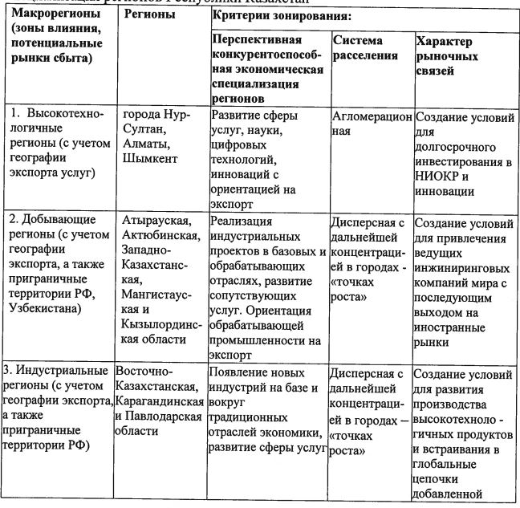

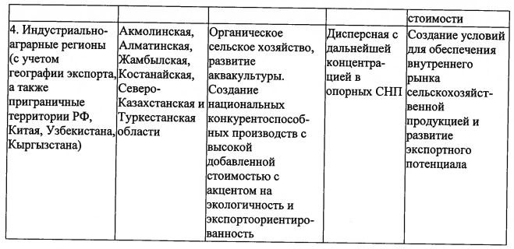

      Перспективное размещение производств в регионах будет тесно связано с их экономической специализацией, увеличением доли обрабатывающей промышленности в экономике страны.

      Расчет коэффициента экономической специализации за период с 2010 по 2017 год показал24, какие отрасли уже получили свое развитие (коэфф. >1), и какие отрасли потенциально в долгосрочной перспективе могут увеличить свою долю (коэфф. <1).

      Добывающие регионы: Атырауская, Актюбинская, Западно-Казахстанская, Мангистауская и Кызылординская области.

      Атырауская область

      В перспективе необходимо развивать отрасли, не связанные с добычей ресурсов, в которых отмечается положительная динамика роста специализации: строительство (1,45), услуги по проживанию и питанию (1,10), деятельность в области административного и вспомогательного обслуживания (2,42), профессиональная, научная и техническая деятельность (1,86). Кроме того, необходимо принять меры по развитию обрабатывающей промышленности.

      Актюбинская область

      Региону необходимо уделить внимание развитию обрабатывающей промышленности, коэффициент специализации которой увеличился с 0,7 до

      1,3. Также положительная динамика наблюдается в сельском, лесном и рыбном хозяйстве (1,01-1,13) и в отрасли транспорта и складирования (0,99-1,17). В перспективе существенное влияние на экономику региона может оказать отрасль транспорта и складирования.

      Западно-Казахстанская область

      Кроме того, в регионе необходимо принять меры по поддержке развития отрасли сельского, лесного и рыбного хозяйства (0,75). Области необходимо уделить внимание развитию отрасли водоснабжения, канализационной

24 Рассчитано по данным КС МНЭ РК. Последний год 2017 системы, контроля над сбором и распределением отходов, которая имеет тенденцию к росту с 0,57 до 0,99 за анализируемый период.

      Мангистауская область

      В перспективе с целью ухода от мононаправленности экономики необходимо реализовать меры по диверсификации промышленного производства. Например, по развитию строительства (0,93), поддержке инициатив в проектах по развитию обрабатывающей промышленности, в которой отмечается незначительный объем специализации (0,25).

      Кызылординская область

      В перспективе необходимо развивать обрабатывающую промышленность (0,42), а также отрасль транспорта и складирования (1,77), в которой отмечается положительный коэффициент специализации. Поддерживать проекты по развитию сельского, лесного и рыбного хозяйства (0,87).

      Индустриальные регионы: Восточно-Казахстанская, Карагандинская и Павлодарская области.

      Восточно-Казахстанская область

      Экономика области имеет сбалансированный характер: промышленность (1,19), обрабатывающая промышленность (1,83), сельское, лесное и рыбное хозяйство (2,00), транспорт и складирование (1,27). В перспективе необходимо продолжить развитие перерабатывающей отрасли с целью углубления специализации, а также развивать "экономику простых вещей".

      Карагандинская область

      Несмотря на роль индустриального региона, в области развивается отрасль сельского, лесного и рыбного хозяйства, в структуре ВВП доля отрасли региона выросла на 1,6 %-ных пункта за период с 2010 по 2017 год.

      В перспективе региону необходимо развивать производство в "экономике простых вещей", а также поддерживать производителей в промышленности с целью углубления переработки и усложнения линейки выпускаемых товаров.

      Павлодарская область

      Экономика области специализируется на выпуске товаров обрабатывающей промышленности (2,53). Также активно развивается отрасль сельского, лесного и рыбного хозяйства (1,09). Заметную роль играют отрасли транспорта и складирования (1,66), а также строительства (1,14). Перспективы углубления специализации связаны с усложнением линейки выпускаемых товаров за счет реализации инициатив в обрабатывающей промышленности и сельском хозяйстве.

      Индустриально-аграрные регионы: Акмолинская, Алматинская,

      Жамбылская, Костанайская, Северо-Казахстанская и Туркестанская области.

      Акмолинская область

      Регион традиционно специализируется на производстве продукции сельского хозяйства (3,26). При этом в последние годы заметно возросла роль обрабатывающей промышленности (1,69), строительства (1,24), транспорта и складирования (1,01). Перспективы дальнейшей специализации будут зависеть от усложнения номенклатуры выпускаемых товаров, переработки продукции сельского хозяйства.

      Алматинская область

      В регионе имеется значительная численность трудовых ресурсов, которая будет оказывать влияние на экономическое развитие региона. Развитие обрабатывающей промышленности требует дальнейшего усложнения номенклатуры выпускаемых товаров, которые должны быть конкурентоспособными на региональном и внешних рынках.

      Жамбылская область

      Преимуществом экономики Жамбылской области является выпуск продукции сельского хозяйства, в которой отмечается высокий коэффициент специализации (2,3). При этом наблюдается увеличение роли перерабатывающей отрасли (1,0). Несмотря на специализацию в сельском хозяйстве существенное влияние на рост экономики оказывают отрасли транспорта и складирования (2,1), строительства (1,3). В области необходимо поддерживать проекты в рамках "экономики простых вещей", усложнение линейки выпускаемых товаров.

      Костанайская область

      Сельское, лесное и рыбное хозяйство в экономике области имеет высокий коэффициент специализации (2,8). При этом все большую роль играет промышленное производство с усилением обрабатывающей промышленности (1,2), транспорт и складирование (1,4).

      В перспективе экономика региона будет иметь индустриально-аграрный характер. При этом необходимо поддерживать проекты по развитию "экономики простых вещей", производству конкурентоспособных товаров.

      Северо-Казахстанская область

      В регионе прослеживается специализация в сфере сельского, лесного и рыбного хозяйства (5,29). Постепенно увеличивается роль обрабатывающей промышленности (0,93), транспорта и складирования (0,96).

      Региону необходимо развивать свои конкурентные преимущества с учетом развития обрабатывающей промышленности, использования преимуществ приграничного расположения.

      Туркестанская область

      В структуре экономики региона отчетливо прослеживается специализация в сфере сельского, лесного и рыбного хозяйства (2,1), обрабатывающей промышленности (1,7), транспорта и складирования (1,3).

      Преимуществами области являются наличие значительной численности трудовых ресурсов, а также приграничное расположение. Развитие внутреннего и внешнего рынков будет способствовать росту спроса на товары, производимые в области.

      Высокотехнологичные регионы: города Астана, Алматы и Шымкент.

      Город Астана

      В столице Казахстана отмечается специализация в сфере строительства (1,76), услуг по проживанию и питанию (1,79), информации и связи (2,55), финансовой и страховой деятельности (1,44), профессиональной, научной и технической деятельности (2,6). Прогнозируется, что в городе будут активно развиваться сфера услуг, инноваций и элементы постиндустриальной экономики.

      Город Алматы

      В городе отчетливо прослеживается специализация в оптовой и розничной торговле; ремонте автомобилей и мотоциклов (2,12), услуг по проживанию и питанию (1,31), информации и связи (2,41), финансовой и страховой деятельности (2,47), профессиональной, научной и технической деятельности (1,49).

      В перспективе экономика города должна расти за счет инновационной продукции, чему должны способствовать высокая концентрация специализированных научно-исследовательских институтов, международных компаний. Также имеются перспективы увеличения потенциала дистрибуции.

      Город Шымкент

      Рост численности населения будет способствовать развитию

      предпринимательства и обрабатывающей промышленности с элементами "Индустрии 4.0".

      Г ород имеет перспективы в развитии отрасли транспорта и

      складирования, реализации транзитного потенциала, организации транспортнологистического хаба.

      Стратегические направления развития регионов

      Как показывает мировой опыт, во всех развитых странах экономические реформы сопровождались развитием базовых отраслей с последующим переходом на углубление специализации.

      Так, Южная Корея за 60 лет превратилась из отсталой

      сельскохозяйственной страны в государство с высокотехнологичной экономикой. Германия, Франция и Великобритания продолжают оставаться мощными промышленными центрами Европы за счет усложнения базовых отраслей и создания их высокотехнологичных подотраслей.

      Исторически сложившаяся специализация регионов страны, имеющаяся богатая минерально-сырьевая база и природные ресурсы, географическое положение страны, значительный накопленный опыт и кадровый потенциал в базовых отраслях страны создают задел для усложнения региональных отраслевых структур экономики и формирования новых конкурентоспособных специализаций регионов.

      В этой связи перспективная специализация регионов страны будет направлена на структурную диверсификацию экономики и рост производительности.

      Приоритеты экономической специализации регионов на долгосрочную перспективу могут быть определены исходя из уровня развития и диверсифицированности экономик регионов, а также имеющихся отраслей.

      Для регионов с постиндустриальной экономикой (города Астана и Алматы) приоритетами развития должны стать структурно-технологическая модернизация производства в первую очередь за счет создания новых высокотехнологичных, наукоемких производств, обновления и реконструкции на базе новых, чистых технологий, действующих с целью повышения конкурентоспособности экономики городов. Приоритетными направлениями специализации должны стать развитие информационных систем, создание новых производств по выпуску лекарственных средств и препаратов, прогрессивных видов строительных материалов и конструкций, экологичных продуктов питания, электроники, бытовой техники. Необходимо осуществлять стимулирование внедрения инноваций, развитие научно-исследовательских структур, поддержку исследовательских и опытно-конструкторских работ, формирование технопарков и технополисов.

      Для добывающих регионов страны основным приоритетом в перспективе должно стать повышение экономической сложности. В этой связи приоритетной задачей на перспективу является диверсификация экономики, связанная с глубокой переработкой нефти, развитием отраслей обрабатывающей промышленности, сферы услуг, транспорта и логистики. Реализация инвестиционных проектов будет направлена на диверсификацию структуры местной экономики и модернизацию действующих производств, что позволит снизить зависимость от традиционных отраслей и конъюнктуры мировых цен на сырье. Политика развития обрабатывающего сектора позволит увеличить занятость. В этой связи также необходимо создавать условия для повышения квалификации работников, развития культуры регулярного переобучения как фактора востребованности на рынке труда.

      Необходимо обеспечить переход к новым ресурсосберегающим и экологически чистым технологиям, позволяющим не только комплексно использовать природные ресурсы, но и обеспечить восстановление нарушенных экосистем.

      Для индустриальных регионов страны долгосрочным приоритетом устойчивого развития может стать структурно-технологическая модернизация производства в первую очередь за счет создания новых высокотехнологичных, наукоемких производств, коренного обновления и модернизации действующих с целью повышения конкурентоспособности экономики регионов. Стимулирование развития науки и инноваций будет способствовать усложнению их экономик и формированию конкурентоспособных экспортоориентированных специализаций.

      Опыт Г ермании, например, показывает, что основой

      конкурентоспособных региональных инновационных систем часто являются малые и средние предприятия, которые выступают в качестве инновационных поставщиков для крупных компаний и движущей силой их инновационного или технологического потенциала. Во многих отраслях промышленности (например, автомобильной) основные импульсы для инноваций исходят от малых и средних предприятий, которые выступают в качестве специалистов по разработкам или поставщиков технологий.

      С учетом структурных особенностей для аграрно-промышленных регионов ключевое значение будет иметь диверсификация их экономик на основе ускоренного развития обрабатывающей промышленности, сельского хозяйства, транспорта и логистики, сферы услуг с высокой добавленной стоимостью.

      В целом в перспективе для всех регионов важно уделить особое внимание внедрению энергосберегающих и ресурсосберегающих технологий, развитию ВИЭ, увеличению доли переработки отходов и снижению энергоемкости. Все это позволит создать новые рабочие места с востребованными навыками, в том числе для высвобождаемых кадров из других отраслей.

      Практически во всех регионах имеются потенциал и условия для развития туризма. В связи с этим регионами будут приняты меры по повышению туристической и рекреационной привлекательности территорий, развитию культурно-исторического и архитектурного наследия, созданию новых туристических структур и оздоровительных комплексов.

      Приоритетами будут создание условий для привлечения инвестиций и создание новых рабочих мест в перспективных отраслях, поддержка деловой активности и развитие предпринимательства.

      В рыночных условиях происходит значительное усиление экономической значимости агломераций и городов, которые адаптировались к новым экономическим факторам развития и размещения производительных сил.

      На пространственное размещение производительных сил все большее влияние будут оказывать факторы урбанизации и концентрации населения и компаний в агломерациях и городах, что будет обеспечивать их наибольшую эффективность.

      Размещение производительных сил, производственной, социальной и другой инфраструктуры в "точках роста" будет происходить с учетом "классических" экономических факторов, как наличие источников сырья, удаленность от потенциальных рынков сбыта, наличие трудовых ресурсов, доступ к энергетической, водной и транспортной инфраструктуре, что позволит повысить экономическую связанность территорий.

      Размещение новых крупных капиталоемких и наукоемких производств будет больше ориентировано на факторы, связанные с инновациями, распространением знаний, доступом предприятий к производственной и цифровой инфраструктуре, качественному специализированному человеческому капиталу, центрам инноваций и компетенций.

      Кроме того, будет усиливаться влияние таких региональных факторов размещения производительных сил, как качество жизни, экологии, инвестиционный климат, которые в перспективе будут играть определяющую роль при принятии решения о месте размещения компаний и производств.

      В перспективе будут усиливаться различия в размещении традиционных и новых производительных сил. Например, разработка и финансирование продукции могут происходить в штаб-квартирах крупных городов, а производство в малых городах. При этом часть производственных процессов в результате производственного аутсорсинга может размещаться в территориях с более низкими производственными затратами, близкими к рынкам сбыта.

      Также эффективному размещению производительных сил, производственной и иной инфраструктуры будет способствовать развитие специальных экономических зон и индустриальных зон, парков.

      Размещение социальной и другой инфраструктуры будет определяться плотностью населения в "точках роста" как в городской, так и в сельской местности с учетом транспортной доступности, демографического прогноза до 2030 года. При этом будут расширяться применение ГЧП и привлечение частных инвестиций.

      Настоящий документ дает прогнозные варианты развития отраслей регионов на основе вышестоящих документов и международного опыта, на которые Правительство Республики Казахстан и местные исполнительные органы должны ориентироваться. Вместе с тем, местные исполнительные органы будут иметь самостоятельность в определении приоритетов конкурентоспособной экономической специализации исходя из текущей социально-экономической ситуации страны и региона, а также внешней конъюнктуры.

      Территориально-пространственное развитие

      Казахстан имеет большой транспортно-логистический потенциал. Трансконтинентальные маршруты позволяют значительно сократить время на транспортировку грузов между Азией и Европой.

      Железнодорожный транспорт играет ведущую роль в обеспечении грузовых перевозок как внутри страны, так и за ее пределами.

      В стране сформировано и действуют 5 международных железнодорожных транспортных коридоров ("Северный коридор Трансазиатской железнодорожной магистрали", "Южный коридор Трансазиатской железнодорожной магистрали", "Центральный коридор Трансазиатской железнодорожной магистрали", "ТРАСЕКА", "Север - Юг").

      Меры по развитию железнодорожной отрасли на перспективу будут направлены на строительство участков железных дорог для обеспечения новых кратчайших маршрутов транспортировки грузов по территории Казахстана, а также для повышения конкурентоспособности транспортных коридоров и транспортного комплекса в целом в системе евроазиатских путей сообщения.

      В перспективе железнодорожный транспорт сохранит ведущую роль в обеспечении грузовых перевозок как внутри страны, так и в экспортных направлениях. Приоритетом будет развитие существующих и строительство новых железных дорог, связывающих регионы между собой и являющихся частью международных транзитных коридоров, проходящих по территории Республики Казахстан. В перспективе до 2030 года планируется реализация проекта по строительству обводной железнодорожной линии в обход узла Алматы сообщением "Жетыген - Казбек Бек".

      Значительное влияние на развитие экономик областей страны и реализацию транзитного потенциала будут оказывать автомобильные дороги. Ключевую роль в увеличении транзитных потоков будет играть международный транспортный коридор "Западная Европа - Западный Китай".

      Развитию транзитно-транспортного потенциала будет способствовать функционирование транспортно-логистического хаба Специальной экономической зоны "Хоргос - Восточные ворота", соединяющего КНР, Центральную Азию и Средний Восток. Рост товарооборота из КНР повысит значимость Специальной экономической зоны "Хоргос - Восточные ворота" в качестве "сухого порта".

      В настоящее время в Казахстане действуют 6 автотранспортных коридоров ("Ташкент - Шымкент - Тараз - Бишкек - Алматы - Хоргос", "Шымкент - Кызылорда - Актобе - Уральск - Самара", "Алматы - Караганды - Астана - Петропавловск", "Астрахань - Атырау - Актау - гр. Туркменистана", "Омск - Павлодар - Семей - Майкапшагай", "Астана - Костанай - Челябинск - Екатеринбург"),

      Основной задачей на перспективу будет повышение и поддержание технических параметров дорог в соответствии с современными стандартами, обеспечение транспортной связности внутри регионов, между регионами и "точками роста". Перспективными до 2030 года будут следующие проекты по развитию автодорог:

      в рамках коридора "Центр - Юг" по направлению "Астана - Караганды - Балхаш - Алматы" на участке "Караганда - Балхаш - Бурылбайтал", "Центр - Запад" по направлению "Астана - Аркалык- Торгай - Иргиз - Шал кар - Кандыагаш" на участке "Астана - Аркалык - Торгай - Ыргыз - Шал кар - Кандыагаш" и "Центр - Восток" по направлению "Астана - Павлодар - Семей - Калбатау - Усть-Каменогорск" на участке "Павлодар - Калбатау";

      реконструкция и проектно-изыскательские работы на автомобильных дорогах республиканского значения: "Таскескен - Бахты (граница КНР)", "Юго-западный обход города Астаны", "Усть-Каменогорск - Алтай - Болыпенарымское - Катон-Карагай - Рахмановские ключи", "Бейнеу - Акжигит - граница Республики Узбекистан (на Нукус)", "Щучинск - Зеренда", "Ушарал - Достык", "Алматы - Усть-Каменогорск с обходом города Сарканда", "Граница РФ (на Орск) - Актобе - Атырау - граница РФ (на Астрахань)" на участках "Актобе - Кандыагаш", "Атырау - граница РФ (на Астрахань)", "Карабутак - Комсомольское - Денисовка - Рудный - Костанай", "Мерке - Бурылбайтал", "Кызылорда - Павлодар - Успенка - граница РФ", "Астана - Костанай - Челябинск", "Жезказган - Петропавловск", "граница РФ (на Астрахань) - Атырау - граница Туркменистана" на участке "Жанаозен - граница Туркменистана", "Атбасар - Кокшетау", "Уральск - Атырау", "Кокшетау - граница РФ (на Омск)", "Актобе - граница РФ (на Орск)", "Караганда - Аягоз - Тарбагатай - Бугаз", "Чапаево - Жалпактал - Казталовка - граница РФ", "Усть-Каменогорск - Семипалатинск", "Павлодар - граница РФ (на Омск)" и "Узынагаш - Карасай батыр".

      Наряду с реконструкцией автомобильных дорог необходимо развивать инфраструктуру пассажирского транспорта, в том числе строительство и реконструкцию автовокзалов, пунктов обслуживания пассажиров и стоянок такси.

      Для уменьшения отрицательного воздействия эрозионных процессов на состояние земельных угодий необходимо применение комплексных противоэрозионных мероприятий (организационно-хозяйственных, агротехнических, лесомелиоративных, гидротехнических), переход на адаптивно-ландшафтную систему земледелия. Для совершенствования систем земледелия и землеустройства необходим новый виток сплошного почвенного крупномасштабного комплексного картографирования с учетом специфики регионов и ландшафтно-экологического подхода, включающего подробную эрозионную съемку с определением степени фактической эродированности и диагностики процессов водной и ветровой эрозии.

      В целях обеспечения населения и промышленности сельскохозяйственной продукцией и в целом продовольственной безопасности страны необходимо произвести реконструкцию и восстановление орошаемого земледелия с внедрением водосберегающих технологий при возделывании и поливе сельскохозяйственных культур.

      В регионах необходимо предусмотреть природоохранные мероприятия по предотвращению опустынивания, истощения подземных вод и защите сельскохозяйственных угодий от эрозии и дефляции. Для принятия мер по улучшению состояния почвенного покрова в стране необходим анализ достоверных и регулярно обновляемых данных об актуальном состоянии почвы. Соответственно, необходимо проведение мониторинга почв по всем основным видам загрязняющих веществ.

      Освоение новых технологий позволит Казахстану в среднесрочной перспективе включить в сельскохозяйственный оборот ранее неосвоенные земли в засушливых и полупустынных регионах, а также повысить общий уровень производительности отрасли.

      Для широкого развития системы мониторинга водных ресурсов необходимо предусмотреть введение дополнительных гидропостов на водных объектах республики.

      В целях сохранения работоспособности жизненно важного для республики предприятия - Канала им. К. Сатпаева необходимо проведение полноценной его реконструкции.

      Для стабилизации уровня озера Балхаш необходимо предусмотреть возможность переброски части стока реки Каратал и возведение Узунаральской перемычки с регулирующим сооружением, которое позволит уменьшить поступление солей с ветровыми нагонами из восточной части озера.

      Значительным рычагом снижения потерь должны стать мероприятия по реконструкции крупных объектов водной инфраструктуры - магистральных каналов, водных резервуаров, плотин. Для этого будет проведено многофакторное обследование всех водохозяйственных и гидромелиоративных инфраструктурных объектов.

      Политика по развитию электроэнергетики будет направлена на обеспечение сбалансированного и устойчивого развития генерации и транспортировки электроэнергии. Для повышения надежности и стабильного обеспечения электроэнергией южных регионов будет рассмотрена возможность строительства новых линий электропередачи для беспрепятственного перетока электрической энергии северных энергоисточников в южные регионы, а также объединения энергосистемы Западного Казахстана с ЕЭС Казахстана.

      Перспективное размещение новых промышленных производств в регионах должно осуществляться с учетом доступа к энергетической, водной и транспортной инфраструктуре.

      Небольшая емкость рынка, несложная структура экономики и экспортной корзины и закрепление сырьевых направлений являются основными причинами слабой конкурентоспособности казахстанской экономики. Поэтому приоритетом территориально-пространственного развития территорий должно стать повышение конкурентоспособности регионов за счет эффективного использования имеющихся конкурентных преимуществ.

      Перспективы развития территорий должны быть связаны с поддержкой конкурентоспособных производителей, развитием "экономики простых вещей", сопряжением индустриально-инновационного и пространственного развития. Концентрация ресурсов и усилий должна происходить в отдельных пространственных "точках роста" для дальнейшего развития и создания специализированных факторов, таких как инновационный потенциал, квалифицированная рабочая сила, благоприятные институциональные условия и так далее. Текущая структура расселения населения с большим количеством сельского населения и сетью множества дисперсно-размещенных населенных пунктов не отвечает требованиям формирования конкурентоспособной экономики. В современных условиях Казахстану нужна компактная территориально-пространственная структура с ярко выраженными "точками роста".

      В этой связи перспективная территориально-пространственная организация страны должна быть направлена на формирование сильных урбанизированных центров экономического роста в каждом регионе страны. Они будут служить "проводниками" для интеграции региона в глобальную экономику. На национальном уровне необходимо продолжить формирование "точек роста" с интеграцией в международную технологическую цепочку.

      Для повышения их потенциала предлагается формирование ФГР, включающих в себя крупные, большие города и сеть населенных пунктов из близлежащих территорий. Это позволит создать условия для реализации агломерационного эффекта на региональном уровне.

      В отношении крупных городов необходимо проводить политику "контроля роста", то есть не допускать стихийного разрастания городов по площади, а обеспечивать повышение плотности застройки, что также будет способствовать повышению производительности и снижению затрат на инфраструктуру за счет "эффекта масштаба".

      В этой связи для столицы, городов республиканского и областного значения необходимо установить целевые показатели плотности населения в генеральных планах для недопущения разрастания городских территорий.

      При этом необходимо пересмотреть генеральные планы столицы, городов республиканского и областного значения с учетом приведения их в соответствие с современными подходами к архитектуре и дизайну городской среды. Территория городов будет условно разделена на планировочные сектора с населением порядка 10 тыс. человек с целью достижения компактного городского развития. Каждый планировочный сектор должен быть обеспечен необходимыми инфраструктурными объектами и услугами в рамках системы региональных стандартов.

      Необходимо уделить особое внимание развитию специальных экономических и индустриальных зон, парков как инструментов территориально-пространственного развития регионов.

      Для обеспечения безопасности граждан необходимо ограничить развитие инфраструктуры в направлении объектов, предназначенных для хранения оружия и боеприпасов Вооруженных Сил, других войск и воинских формирований Республики Казахстан.

      Требуется ускорить создание интегрированной инфраструктуры пригородного транспорта в крупных и больших городах. Следует принять меры по обеспечению бесперебойного и безопасного транспортного сообщения между городами и населенными пунктами, оптимизации тарифной политики и другие.

      В перспективе до 2030 года обеспеченность населения жильем должна вырасти до 30 м2. При этом необходимо повысить требования к качеству, экологичности и энергоэффективности жилых зданий, стимулировать применение новых методов строительства, современных материалов, а также принципиально иных подходов в планировании массовой застройки.

      Местными исполнительными органами должна быть продолжена реализация мер по сносу аварийного и ветхого жилья.

      В целях стимулирования урбанизации в крупных и больших городах необходимо принять меры по формированию и развитию рынка арендного жилья, в том числе за счет принятия мер по реновации территорий с ветхим и аварийным жильем.

      В сфере ЖКХ меры будут направлены на модернизацию и ремонт коммунальных систем.

      Сети "зеленых зон" в городах и поселках должны быть связаны с "зелеными зонами", лесами и другими природными зонами в окрестностях, а также с зонами отдыха и спорта. Особое внимание необходимо уделять регионам, в которых плотность и целостность зеленых насаждений находится под угрозой.

      Имеются проблемы, связанные с загрязнением твердыми и жидкими отходами добывающих и перерабатывающих отраслей, переработкой ТБО и загрязнением водных ресурсов. Необходимы системные меры по охвату городов и прилегающих территорий очистной и улавливающей инфраструктурой, объектами утилизации промышленных отходов. При этом следует активно привлекать инвестиции, в частности через механизм ГЧП.

      Особого внимания требуют вопросы обеспечения безопасности личности и общества от техногенных аварий, катастроф и стихийных бедствий путем развития инфраструктуры противодействия чрезвычайным ситуациям. Дальнейшая застройка населенных пунктов должна вестись со строгим соблюдением регламентов и ограничений для градостроительной и иной деятельности с выявлением зон особого регулирования, особенно, в населенных пунктах, расположенных в районах, подверженных воздействию чрезвычайных ситуаций.

      Развитие агломераций и урбанизированных ареалов

      Современные тенденции в мире показывают, что конкурентоспособность стран определяют не регионы, а города, тесно интегрированные с глобальными и региональными рынками. Эти тенденции прослеживаются и в Казахстане.

      В перспективе до 2030 года городские агломерации будут ключевой формой территориально-пространственной организации страны.

      Развитие агломераций на предстоящее десятилетие должно быть направлено на обеспечение перехода к инновационному развитию, их превращение в полноценные центры экономического роста в национальном и глобальном масштабах, усиление параметров комфорта проживания, качества жизни и поддержки торгуемых, высокопродуктивных секторов. Агломерации должны конкурировать с крупными агломерациями Евразийского пространства за ресурсы, инвестиции и таланты.

      Экономическое позиционирование агломераций необходимо осуществлять не только в рамках страны, а на уровне открытой системы с учетом глобальных городов - конкурентов. Для центров агломераций долгосрочной целью должно стать вхождение в признанные международные рейтинги по качеству жизни, такие как Mercer25, Economist26n другие.

      Для городов Астаны и Алматы долгосрочным ориентиром будет вхождение в число городов мирового уровня, а города Шымкент и Актобе должны выйти на уровень городов евроазиатского пространства.

      В зоне межрегионального влияния столичной агломерации находятся Сибирский Федеральный округ РФ (население в 2017 году - 19,3 млн человек), центральный и северный Казахстан (4,5 млн человек) с общей численностью населения в охватываемой зоне свыше 23,8 млн человек. Города - конкуренты с населением свыше миллиона человек в макрозоне - Красноярск, Новосибирск, Омск. По международному статусу и схожести условий развития для столичной агломерации ориентиром может служить город Абу-Даби.

      В зоне межрегионального влияния Алматинской агломерации в торговых отношениях с Казахстаном находятся Узбекистан, Синьцзян-Уйгурский автономный район (КНР), Кыргызстан, Таджикистан, некоторые провинции (Северный Пакистан, Северный Афганистан, Северная Индия). Население Казахстана внутри макрозоны - 3,7 млн человек, за пределами страны - около 48,7 млн человек. Крупнейший город - конкурент по людности Урумчи (КНР). Для Алматинской агломерации ориентиры для развития в качестве самых быстроразвивающихся финансовых центров - Стамбул и Дубай.

      В зоне межрегионального влияния Шымкентской агломерации находятся Туркестанская, Кызылординская и Жамбылская области с общим населением 4,8 млн человек, а также Ташкентская, Ферганская, Андижанская и Наманганская области Узбекистана и Кыргызстан с общим населением 17,6 млн человек. Людность зоны потенциального взаимодействия Шымкентской агломерации 22,4 млн человек. Основные города - конкуренты по людности - Ташкент, Бишкек. Ориентиром по диверсификации экономики и повышению добавленной стоимости могут стать города агрологистического уклада Парма (Италия) и Гуаньчжоу (КНР).

      _______________________

25 Рейтинг, проводимый международной консалтинговой компанией Mercer по уровню качества жизни

26 Индекс качества жизни, разработанный компанией Economist

      В зоне влияния Актюбинской агломерации внутри страны в соответствии со значением хаба Западного региона находятся Атырауская, Западно-Казахстанская, Мангистауская и собственно Актюбинская области с населением 2,8 млн человек. Непосредственно в зоне возможного влияния Актюбинской агломерации остаются приграничные территории РФ с населением 42 млн человек. Города - конкуренты Казань, Челябинск, приволжская зона и Самара-Тольяттинская агломерация.

      Требуется изменение походов в управлении агломерациями. Необходимо четкое разделение функций и специализации между центром и его пригородными зонами, что позволит синхронно развивать все зоны агломерации. В целях оценки социально-экономического развития агломераций и принятия управленческих решений необходимо организовать статистический учет по агломерациям. Одним из ключевых параметров будущего развития будет улучшение экологического состояния агломераций.

      Стратегические цели по развитию агломераций на предстоящее десятилетие будут направлены на дальнейшую концентрацию в них населения за счет миграционного прироста, их позиционирования как центров инноваций и компетенций, улучшения экологии (снижение вредных выбросов, расширение "зеленых зон"), повышения качества базовой и "мягкой" инфраструктуры.

      Градостроительная политика должна соответствовать дальнейшей тенденции урбанизации. Увеличение городского населения приведҰт к значительному увеличению энергопотребления в городах. Принимая во внимание, что здания потребляют около 50%, всей вырабатываемой энергии, основное внимание должно быть уделено проектированию и строительству энергоэффективных, энергосберегающих зданий. Есть и другие возможности повышения устойчивости, качества и эффективности использования зданий и участков, а именно стандарты и инвестиции. Например, национальная система "Зеленая звезда" (Green Star System), разработанная Советом по экологическому строительству Австралии, является рейтинговой системой, которая помогает повысить устойчивость зданий и сообществ. Архитектурно-планировочная политика в городах должна быть ориентирована на восстановление и сохранение архитектурного наследия, в том числе памятников истории и культуры, достопримечательностей. В агломерациях есть необходимость строительства современных мусороперерабатывающих заводов (опыт Швеции).

      Столичная агломерация. Центр агломерации, город Астана, в перспективе будет позиционироваться как открытый глобальный город, привлекательный для талантов, с развитой постиндустриальной экономикой.

      В агломерации развитие получат креативные индустрии, инновации, сфера высокотехнологичных товаров и услуг, ориентированных на экспорт.

      Производство товаров переместится в пригородные зоны, тем самым обеспечивая рабочие места и доходы в периферийной зоне.

      Формирование интегрированной транспортной инфраструктуры за счет создания систем Скоростного автобусного транспорта (далее - CAT) и JIPT разгрузит улицы центра агломерации и повысит мобильность населения.

      В этой связи развитие социальной, инженерной, транспортной инфраструктуры в пределах столичной агломерации должно осуществляться с опережением темпов роста численности населения.

      В рамках развития "зеленой экономики" имеются возможности установки ветростанций и солнечных фотоэлементов.

      Алматинская агломерация. Город Алматы станет катализатором инноваций, извлекая выгоду из своей включенности в глобальные цепочки добавленной стоимости, а также высокой концентрации специализированных научно-исследовательских институтов, международных компаний и провайдеров.

      Являясь центром дистрибуции, Алматы будет реализовывать функции хаба для всего Казахстана. Усилению роли города как хаба Южного региона будет способствовать реализация инициативы "Пояса и пути".

      В перспективе необходимо принять меры по экономическому укреплению городов-спутников27 Алматы (Каскелен, Талгар, Есик), а также - города Капшагая, поселков Узынагаш и Шелек. Продолжится реализация проекта "Gate City28" как города-спутника Алматы. Это будет способствовать более равномерному развитию периферийной зоны агломерации и исключению чрезмерной загруженности центра агломерации. Приоритетом экономического развития агломерации должна стать инновационно-ориентированная экономика с акцентом на экспорт. В перспективе центр Алматинской агломерации будет позиционироваться как финансовый и деловой центр регионального и международного значения, туристских услуг, науки и инноваций, логистики и дистрибуции.

      Для улучшения транспортной связности в агломерации необходимо ускорить формирование CAT и JIPT, интегрированных с другими видами транспорта.

      Необходимо принять меры по переводу на газ автомобилей и общественного транспорта, расширять сеть заправок для электромобилей.

      В целях улучшения экологической ситуации необходимо реализовать следующие меры: вынос "грязных" производств за черту города, создание новых парков и рекреационных зон, вовлечение в хозяйственный оборот вторичных ресурсов коммунальных отходов за счет переработки ТБО.

      Для города необходимо разработать план мероприятий по управлению климатическими и географическими рисками.

      Шымкентская агломерация. Шымкентская агломерация станет транспортно-логистическим хабом, южными воротами страны, эффективно использующим свое транзитное преимущество, с развитой сферой услуг, науки и инноваций, торговли и перерабатывающего сектора, в том числе в сельском хозяйстве. Экономическая политика агломерации в перспективе должна быть направлена на обеспечение устойчивости экономики. Для полноценного развития в качестве центра агломерации необходимо развитие сектора услуг в сферах финансов, страхования, телекоммуникаций, туризма, досуга и другие.

      ___________________

27 Город-спутник - это город или посҰлок городского типа, развивающийся близ более крупного города и тяготеющий к нему как к центру в производственном, хозяйственном и культурно-бытовом отношении

28 Один из городов проекта G-4 City

      Для повышения своей конкурентоспособности в перспективе перед агломерацией встанет вопрос о необходимости развития направлений "Индустрии 4.0". Применение технологий Big Data повысит эффективность функционирования городского хозяйства.

      В центре агломерации необходимо решить проблемы низкой обеспеченности врачами и средними медицинскими работниками, дефицита мест в дошкольных учреждениях и школах.

      Необходимо проведение планомерной градостроительной политики на принципах компактности города и полного охвата инженерно-коммуникационной инфраструктурой.

      С ростом численности населения центра агломерации будут приняты меры по повышению пропускной способности городских дорог, в том числе строительству развязок, объездных дорог, железнодорожного и автовокзала. В перспективе с учетом направлений маятниковой миграции целесообразно рассмотреть строительство систем CAT и ЛPT.

      Актюбинская агломерация. Центр агломерации, город Актобе, станет городом-хабом на территории Западного Казахстана. В настоящее время в мире усиливается влияние трендов Четвертой промышленной революции и внедрение практик "Индустрии 4.0". Для Актобе как промышленного города в первую очередь наиболее значимыми будут технологии автоматизации рутинных процессов, распределенных реестров данных и ЗЭ-печати.

      Агломерации необходимо извлечь выгоды из своего географического положения. Реализация инициативы "Пояса и пути", а также формирование нового экономического коридора "Север-Юг"29 будут способствовать усилению роли города Актобе как центра роста и крупного транспортного узла западного Казахстана.

      Перспективное развитие агломерации будет основываться на реализации крупных и системных проектов на основе кластерного подхода в таких приоритетных отраслях, как сфера услуг, транспорт и логистика, химическая промышленность, энергетика, строительство, переработка сельскохозяйственной продукции.

      Увеличение численности населения в агломерации может быть достигнуто за счет миграционного прироста прежде всего из других областей западного региона, что особенно актуально ввиду прогнозируемого снижения добычи нефти и высвобождения трудовых ресурсов.

      29 Соглашение о международном транспортном коридоре "Север-Юг" было подписано Россией, Индией и Ираном, позже к Соглашению присоединились Белоруссия, Казахстан, Оман, Таджикистан, Азербайджан, Армения, Сирия, Болгария, Киргизия, Турция и Украина

      Регион имеет транспортные связи со всеми центрами экономического роста. Укрепление межрегиональной связности будет обеспечено за счет реконструкции и повышения категорий существующих автомобильных дорог республиканского значения. Необходимо завершение реализации таких крупных проектов, как "Центр-Запад", "Актобе - Атырау - Астрахань", "Актобе - Хромтау - Карабутак - Улгайсын", которые позволят улучшить транспортно-транзитный потенциал всей Актюбинской области.

      В целях обеспечения перспективной потребности отраслей экономики и населения агломерации энергетическими ресурсами необходимо строительство 3-ей нитки газопровода-отвода от "Бухара - Урал" в город Актобе.

      В городе Актобе необходима реализация концепции "Smart City" с внедрением цифровых технологий во все сферы жизнедеятельности населения.

      Требуется внедрение новых подходов в городском планировании, предусматривающих эффективное освоение городского пространства за счет уплотнения застройки. Необходимы системные меры по охвату города и прилегающих территорий очистной и улавливающей инфраструктурой, объектами утилизации промышленных отходов с применением "зеленых" технологий. Необходимо активно использовать механизмы ГЧП.

      Для реализации конкурентных преимуществ Актюбинской агломерации необходимо выработать инструменты для привлечения дополнительных бюджетных и внебюджетных ресурсов. Для агломерации важно обеспечение синхронного развития окраин города Актобе вместе с центром. В целях диверсификации экономики агломерации необходимо также уделить особое внимание развитию специальных экономических и индустриальных зон, центров коммерциализации технологий для придания дополнительного импульса развитию инноваций.

      К 2030 году требуется реализация мер по улучшению экологического состояния территорий всех четырех агломераций, в том числе ликвидация загрязнения водных ресурсов и земель производственными отходами и ТБО, обеспечение инфраструктуры по раздельному сбору и переработке ТБО во всех районных центрах, входящих в агломерации. Также местным исполнительным органам необходимо на постоянной основе осуществлять санитарную очистку территорий для улучшения состояния окружающей среды с применением результатов космического мониторинга мест размещения отходов.

      Формирование ФГР

      Политика развития ФГР до 2030 года будет базироваться на основе учета основных факторов, влияющих на региональное развитие: миграция,

      управляемая урбанизация, цифровизация, "Smart City", инклюзивное развитие.

      Формирование ФГР вокруг областных центров и прилегающих к ним пригородных зон, имеющих с городами социально-экономические связи, будет осуществляться по принципу "люди к инфраструктуре".

      Необходимо принятие мер по обеспечению безопасности проживания в ФГР: обязательное освещение улиц, дворов, пешеходных дорожек и установка камер видеонаблюдения в общеобразовательных, медицинских, культурных и спортивных организациях. Внедрение технологии "Smart City" в управлении инфраструктурой городов позволит повысить комфорт и безопасность проживания населения, а также приведет к рациональному использованию городских ресурсов.

      К 2030 году ожидается увеличение уровня урбанизации до 65%. Наиболее урбанизированными регионами будут Карагандинская область (85,4%), Павлодарская область (78,3%), Актюбинская область (75,7%).

      В центрах ФГР необходимо организовать деятельность филиалов ведущих национальных университетов для обеспечения развития человеческого капитала, обучения востребованным специальностям, преимущественно технологической направленности, а также модернизации научно-образовательной инфраструктуры. Центры ФГР должны стать точками притяжения молодых и креативных талантов.

      С целью повышения качества здравоохранения необходимо открыть филиалы ведущих республиканских клиник в центрах ФГР. Для повышения индекса экономической сложности необходимо восстановить научно- технический потенциал в сфере обрабатывающей промышленности.

      Для развития "экономики простых вещей" необходимо содействовать бизнес-инициативам, стимулировать рост инвестиций в основной капитал МСБ.

      В целях развития предпринимательства необходимо увеличить объемы выделяемых средств на поддержку МСБ из местного бюджета.

      Стимулирование агломерационного эффекта должно достигаться за счет недопущения разрастания площади городов - центров ФГР с повышением плотности расселения.

      Необходимо провести модернизацию и укрепление действующих инженерно-защитных сооружений либо предусмотреть дополнительное строительство новых защитных сооружений.

      Развитие транспортной инфраструктуры ФГР должно быть направлено на усиление логистического потенциала регионов за счет связности авто- и железных дорог, максимального использования преимуществ международных транспортных коридоров, развития транспортного узла и соответствующей инфраструктуры. Необходима поддержка развития сервисных услуг, стимулирование коопераций малых производств с крупными предприятиями. Появление новых производств позволит диверсифицировать экономику городов, а также будет способствовать развитию сферы услуг. Ожидается, что ФГР будут соединены с городами-хабами, а средние и малые города в рамках областей будут соединены с центрами ФГР. Опыт стран ОЭСР показывает, что городская политика является важнейшим источником развития и инструментом для уменьшения неравенства.

      Необходимо осуществить модернизацию действующих канализационно-очистных сооружений либо предусмотреть строительство новых, развивать культуру раздельного сбора отходов. С целью улучшения окружающей среды предполагается увеличение объемов воспроизводства лесов и лесоразведения, создание "зеленых зон" вокруг ФГР, развитие частного лесоразведения.

      В ФГР с центром в городе Семее, а также районах, испытавших последствия деятельности Семипалатинского ядерного полигона, необходимо уделить внимание развитию сферы здравоохранения, охраны труда и социальной защиты. В целях взаимодействия населенных пунктов внутри ФГР необходимо организовать учет социально-экономических данных, отражающих деятельность ФГР.

      Развитие моно- и малых городов

      Развитие моно- и малых городов в предстоящее десятилетие будет основываться на реализации их экономического потенциала. Особое внимание необходимо уделить развитию моно- и малых городов, входящих в зону влияния агломераций и ФГР.

      В целях обеспечения базовыми услугами и благами должна быть обеспечена бесперебойная работа объектов инфраструктуры энерго-, тепло- и водоснабжения.

      Необходимо принять меры по повышению человеческого капитала, что позволит повысить востребованность кадров на рынках труда крупных городов.

      Требуется реализация мер по диверсификации экономики городов, увеличению объемов финансирования геологоразведочных работ, выявлению перспективных месторождений полезных ископаемых, находящихся вблизи моно- и малых городов.

      Развитие отдаленных моно- и малых городов будет преимущественно акцентировано на обеспечении базовых благ и услуг. Для всех моно- и малых городов актуальным остается развитие сектора МСБ, создание новых рабочих мест, не связанных с деятельностью доминирующей отрасли. Укрепление региональной сети малых и средних предприятий за счет инноваций и расширения знаний о процессах и технологии являются ключевым моментом для снижения зависимости от градообразующих предприятий. Кроме того, передача вспомогательных производств на аутсорсинг будет стимулировать диверсификацию экономики моно- и малых городов и повышать уровень казахстанского содержания. Учитывая разные уровни социально- экономического развития для моно- и малых городов целесообразна выработка дифференцированного пакета мер поддержки.

      В целом дифференцированный пакет мер для городов в зависимости от их потенциала социально-экономического развития должен быть направлен на:

      1) поддержку проектов в целях повышения транспортной доступности, развития дорожной сети внутри агломерационных образований для формирования (содействия) "маятниковой" трудовой миграции населения;

      2) развитие социально-рекреационной (объекты образования, здравоохранения, культуры, спорта, досуга и отдыха, парковые и развлекательные зоны) инфраструктуры;

      3) поддержку МСБ, в том числе разработку новой продукции и развитие ее производства, совершенствование управления предприятиями и повышение кадрового потенциала;

      4) диверсификацию и реструктуризацию монопрофильных предприятий за счет мер стимулирующего характера трансферта технологий;

      5) развитие малых предприятий с высоким уровнем подетальной и технологической специализации (производство узлов и деталей, строительных материалов из местного сырья, товаров народного потребления).

      Для поддержания текущей занятости населения в городах с низким социально-экономическим потенциалом необходимо принять меры по развитию малого бизнеса.

      Кроме того, ряд городов не соответствует критерию города по численности населения. В связи с этим необходимо рассмотреть вопрос их перевода в статус СНП. К таким городам в настоящее время относятся города Жанатас, Аркалык, Сергеевка, Державинск, Степняк, Темир и Жем, которые имеют низкий социально-экономический потенциал развития. Подходы по развитию данных населенных пунктов будут пересмотрены в соответствии с региональными стандартами качества жизни. Одним из инструментов поддержки может стать содействие добровольному переселению населения в региональные центры экономического роста.

      Кроме того, изменение статуса города потребует внесения изменений в Закон Республики Казахстан "Об административно-территориальном устройстве Республики Казахстан" в части пересмотра количественных и качественных критериев отнесения населенных пунктов к городским и сельским, а также критериев определения монопрофильности городов.

      Для моно- и малых городов с численностью населения 50 тыс. человек и более, не входящих в состав ФГР, необходимо принять конкретные меры по диверсификации экономики, поскольку сокращение рабочих мест на 1-2 градообразующих предприятиях может повлечь существенное увеличение безработицы.

      Развитие сельских территорий

      Политика развития сельских территорий в предстоящее десятилетие будет основываться на следующих принципах: обеспечение базовых стандартов качества жизни; стимулирование добровольного переселения; эффективность инвестиций на развитие инфраструктуры; рациональность использования земельных и водных ресурсов; экологическая безопасность.

      Развитие сельских территорий будет направлено на обеспечение региональных стандартов качества жизни за счет укрупнения сельских округов. Переподчинение и укрупнение малочисленных СНП позволит повысить качество и доступность базовых социальных и государственных услуг за счет реализации модели "люди к инфраструктуре". В этих целях предполагается развитие опорных СНП. Данные населенные пункты будут центрами оказания государственных и социальных услуг и иметь достаточно развитую социальную и инженерную инфраструктуру для обеспечения региональных стандартов качества жизни по модели "люди к инфраструктуре".

      Определение опорных СНП в рамках проекта "Ауыл - Ел 6eciri" предполагает их отбор в соответствии с потенциалом социально- экономического развития. При этом основными критериями будут являться демографические тенденции, транспортная доступность, степень удаленности от рынков сбыта и др. Дальнейшее развитие СНП необходимо рассматривать с учетом демографических тенденций. К 2030 году сельское население составит

      7,8 млн человек. Доля сельского населения будет преобладать в Туркестанской (83,5%), Алматинской (75,8%), а также Акмолинской (52,5%), Жамбылской (59,3%), Кызылординской (52,7%), Мангистауской (63,0%) областях.

      С учетом ресурсной базы, экономического потенциала и рыночного спроса необходимо создание в сельской местности современных производств, ориентированных на замещение импортной аграрной продукции, продуктов питания и реализацию экспортного потенциала агропромышленного комплекса. Развитие данных производств будет осуществляться при соответствующей поддержке государственных органов и институтов развития. Создание сельскохозяйственных кооперативов с участием действующих сельскохозяйственных производителей позволит повысить эффективность кооперации. Важно создание условий для развития предпринимательской активности посредством повышения доступности финансовых услуг, в том числе микрокредитования, финансового лизинга.

      В целях управляемой урбанизации будут оказаны меры поддержки мобильности и миграции сельского населения, в том числе через содействие добровольному переселению граждан из населенных пунктов с низким потенциалом социально-экономического развития в опорные СНП и крупные города.

      Приграничные территории

      Как показывает мировой опыт, приграничное положение является одним из наиболее эффективных факторов социально-экономического развития территории. Пример США, Канады, КНР, Великобритании и других развитых стран показывает, что территории, используя свои преимущества приграничного месторасположения, стали зонами опережающего развития в своих государствах. Ключевым элементом, влияющим на территориально-пространственную организацию приграничных регионов, является их транзитное и приграничное расположение. По территории регионов проходят участки международных транзитных коридоров, к примеру "Западная Европа - Западный Китай", имеются узловые железнодорожные станции. Приграничные регионы характеризуются транспортной связностью и близостью к крупным городам соседних государств.

      Фактором, способствующим территориально-пространственному развитию страны, станет эффективное использование имеющихся ресурсов и развитие торгово-экономических отношений приграничных территорий с сопредельными государствами.

      Для усиления геополитического положения страны и недопущения возникновения обезлюдевших приграничных территорий требуется решение вопросов по развитию производственной, социальной, инженерно-транспортной инфраструктуры.

      Вопросам комплексного развития приграничной инфраструктуры должно быть уделено особое внимание в период до 2030 года.

      Для дальнейшего развития приграничных регионов необходимо привлекать инвестиции в инфраструктуру опорных СНП. Особое внимание стоит уделить развитию 8 малых городов (Жаркент, Зайсан, Сарыагаш, Шардара, Шемонаиха, Мамлютка, Булаево, Жетысай). В Алматинской области продолжится реализация мер по развитию города Нуркента в рамках развития специальной экономической зоны "Хоргос - Восточные ворота".

      Развитие инфраструктуры приграничных опорных СНП и городов должно проводиться в комплексе с развитием пограничной инфраструктуры. Обеспечением базового уровня качества жизни должно быть охвачено не только население приграничных населенных пунктов, но и военнослужащие пограничной службы и их семьи.

      Необходимо повышать инфраструктурный потенциал приграничных регионов как транспортно-логистических центров (далее - ТЛЦ). Строительство приграничных ТЛЦ необходимо при пунктах пропуска или вблизи к территории пунктов пропуска на казахстанском участке таможенной границы Таможенного союза.

      Приоритетными задачами развития ТЛЦ Казахстана в приграничных регионах будут:

      реализация транзитного потенциала; развитие пассажирских перевозок;

      развитие экспорта и внутренних потребностей экономики.

      Логистические объекты необходимо дифференцировать по уровню обслуживания товаропотоков и работе транспортных систем для формирования стройной структуры логистической системы на приграничной территории страны. При формировании государственной политики следует рассматривать Казахстан как открытую систему. Необходимо рассматривать конкурентоспособность регионов Казахстана в более широком масштабе как конкурентоспособность среди регионов ЕАЭС, Северо-Западной части КНР и стран Центральной Азии.

      Все меры должны сопровождаться симметричным (с крупнейшими городами сопредельных государств) развитием приграничных городов страны (принцип города - конкуренты). Приграничные регионы должны позиционироваться в качестве важнейших зон международного экономического сотрудничества. На приграничных территориях, обладающих потенциалом участия в приграничной торговле, целесообразно рассмотреть вопрос создания международных центров приграничного сотрудничества по аналогии с Международным центром приграничного сотрудничества "Хоргос".

      В этой связи перспективы развития приграничных территорий будут связаны с применением широкого комплекса мер, таких как точечное субсидирование товаропроизводителей с целью повышения их конкурентоспособности в рамках ЕАЭС и вне его пределов, обеспечение доступа предприятий к кредитным ресурсам и снижение бремени их обслуживания; предоставление дополнительных налоговых стимулов несырьевому сектору; создание инфраструктуры с целью привлечения инвестиций. Далее необходима поддержка развития кооперационного сотрудничества в промышленности стран ЕАЭС. Для этого странам ЕАЭС необходимо реализовать следующие меры:

      организовать площадки для поиска партнеров, проведение переговоров и заключение предварительных договоров (биржи субконтрактации);

      оказывать консультативную поддержку предприятиям промышленности по поиску партнеров в кооперации.

      На основе реализации крупных совместных проектов Казахстану необходимо встраиваться в баланс использования ресурсов и цепочки добавленных стоимостей РФ, КНР и стран Центральной Азии.

      В связи с этим необходимо активизировать производственные и инфраструктурные проекты на приграничных территориях как инструменты повышения межгосударственного взаимодействия.

      2.3. Определение критериев и требований Системы региональных стандартов

      Система региональных стандартов будет способствовать формированию инклюзивного общества, в котором будет обеспечено равенство возможностей для всего населения страны.

      При разработке показателей для региональных стандартов были учтены показатели различных индексов, характеризующих качество жизни - "Better life index30" ОЭСР, "Рейтинг качества жизни в городах мира" MERCER, "Индекс развития человеческого потенциала" Программы развития Организации Объединенных Наций31.

      Цель системы региональных стандартов - установить базовые требования, которым должна соответствовать среда проживания в сельской и городской местности.

      Для каждого уровня административно-территориальных единиц должны быть обеспечены свои базовые региональные стандарты. При этом необходимо выстроить перераспределительные процессы межбюджетных отношений в целях сокращения разрывов в доступности благ и услуг системы региональных стандартов между регионами и внутри регионов.

      __________________________

30 Индекс, разработанный ОЭСР для сравнения благосостояния в разных странах по 11 аспектам

31 Индекс развития человеческого капитала, разработанный ООН

**Раздел 3. Прогнозные параметры развития страны**

      Расчет прогнозных параметров развития страны произведен на основе показателей Стратегического плана развития Республики Казахстан до 2025 года, утвержденного Указом Президента Республики Казахстан от 15 февраля 2018 года № 636, с учетом Стратегической карты ключевых национальных индикаторов.

      Всего предусматривается 9 прогнозных параметров развития регионов страны до 2030 года.

|  |  |  |  |  |  |  |  |  |
| --- | --- | --- | --- | --- | --- | --- | --- | --- |
|  | 1) рост среднедушевых реальных денежных доходов населения*, % прироста от уровня 2016 г. | | 2) доля МСБ в ВВП*, % ВДС к ВВП | | 3) обеспеченность населения жильем**, м2 на одного человека | | 4) уровень урбанизации на начало года, % | |
| 1 | 2 | |  |  | 4 | | 5 | |
|  | 2019 | 2030 | 2019 | 2030 | 2019 | 2030 | 2019 | 2030 |
| Республика Казахстан | 6 | 122,9 | 28,2 | 40 | 22,4 | 30 | 58,2 | 65 |
| Акмолинская | 15 | 180,5 | 28,6 | 44 | 22,8 | 29,0 | 47,2 | 54,8 |
| Актюбинская | 10,4 | 150 | 19,9 | 30 | 22,7 | 28,9 | 70,7 | 75,7 |
| Алматинская | 16,7 | 226,3 | 28,5 | 43 | 19,4 | 24,6 | 22,4 | 33,4 |
| Атырауская | -2,4 | 56,5 | 20 | 31 | 22,1 | 28,4 | 52,1 | 56,8 |
| Восточно-Казахстанская | 12,3 | 134,4 | 14,9 | 23 | 21 | 26,6 | 61,6 | 69,6 |
| Жамбылская | 7,8 | 89 | 20,1 | 31 | 17,1 | 21,6 | 39,7 | 48,1 |
| Западно-Казахстанская | 2,8 | 76,8 | 42,5 | 65 | 21,2 | 26,8 | 52,0 | 59,6 |
| Карагандинская | 8,8 | 91,8 | 13,8 | 21 | 24 | 30,4 | 79,6 | 85,4 |
| Костанайская | 16,3 | 189 | 27 | 41 | 22,8 | 29,0 | 54,5 | 61,6 |
| Кызылординская | 7,4 | 87,9 | 14,5 | 22 | 20,5 | 26,0 | 44,3 | 51,7 |
| Мангистауская | 0,6 | 176,5 | 19,4 | 29 | 23,5 | 29,7 | 40,0 | 51,1 |
| Павлодарская | 6,2 | 131,9 | 18,3 | 28 | 22,6 | 26,7 | 70,6 | 78,3 |
| Северо-Казахстанская | 6,9 | 113,7 | 26,3 | 29,4 | 22 | 27,9 | 45,6 | 51,7 |
| Туркестанская | 0,2 | 95,5 | 23,2 | 35 | 18,1 | 24,3 | 19,6 | 27,6 |
| город Астана | 0,5 | 112,1 | 48,7 | 74 | 32,6 | 42,2 | 100 | 100 |
| город Алматы | 2,3 | 87,1 | 36,3 | 55 | 28,9 | 36,6 | 100 | 100 |
| город Шымкент | 0,4 | 89,7 | 25 | 32,7 | 22,1 | 29,6 | 100 | 100 |

      * Рассчитаны методом скользящей средней, умноженной на темпы роста до 2050 года согласно данным Стратегической карты-2025

      ** Прогнозный фонд жилья рассчитан пропорционально к факту по регионам

|  |  |  |  |  |
| --- | --- | --- | --- | --- |
|  | 5) обеспечение ШПД к Интернет СНП***, ед. | | 6) доля автомобильных дорог областного и районного значения в хорошем и удовлетворительном состоянии*, % | |
| 1 | 2 | | 3 | |
|  | 2019 | 2030 | 2019 | 2030 |
| Республика Казахстан | 685 | 1250 | 71,0 | 97,0 |
| Акмолинская | 0 | 47 | 74,3 | 98,3 |
| Актюбинская | 11 | 36 | 56,0 | 97,6 |
| Алматинская | 89 | 223 | 81,0 | 100,0 |
| Атырауская | 16 | 18 | 57,0 | 95,4 |
| Восточно-Казахстанская | 33 | 111 | 81,0 | 98,5 |
| Жамбылская | 68 | 119 | 85,0 | 100,0 |
| Западно-Казахстанская | 60 | 92 | 31,0 | 75,7 |
| Карагандинская | 27 | 52 | 80,0 | 100,0 |
| Костанайская | 32 | 53 | 69,0 | 98,0 |
| Кызылординская | 56 | 73 | 65,0 | 95,0 |
| Мангистауская | 1 | 8 | 93,0 | 100,0 |
| Павлодарская | 6 | 34 | 82,6 | 100,0 |
| Северо-Казахстанская | 0 | 79 | 65,0 | 99,5 |
| Туркестанская | 286 | 305 | 74,1 | 100,0 |
| город Астана | - | - | - | - |
| город Алматы | - | - | - | - |
| город Шымкент | - | - | - | - |

      * Рассчитаны методом скользящей средней, умноженной на темпы роста до 2050 года согласно данным Стратегической карты-2025

      *** Источник: Министерство цифрового развития, инноваций и аэрокосмической промышленности РК

      7) Доля электроэнергии от ВИЭ (кроме крупных ГЭС), % от общего объема производства должна достичь к 2019 году 2,3%, к 2030 году 10%****;

      **** Источник: Министерство энергетики РК

      8) "Разрыв развития по ВРП на душу населения между регионами" * рассчитан по методике, указанной в Стратегическом плане-2025 (8 регионов с максимальными значениями на 9 регионов с минимальными значениями) и будет составлять к 2019 году - 3,2 и к 2030 году - 2,6 раза;

      9) "Доля переработки отходов" **** должна достичь к 2019 году - 14% от всего объема, образуемого ТБО, к 2030 году доля переработки отходов - 40%.

      Институциональная схема взаимосвязи документов территориально-пространственного развития

      Реализация Прогнозной схемы будет осуществляться посредством реализации нижестоящих документов системы государственного планирования: государственных программ, стратегических планов

      государственных органов, программ развития территорий, стратегий развития национальных управляющих холдингов, национальных холдингов и национальных компаний с участием государства в уставном капитале.

      Для построения вертикали документов территориально-пространственного развития необходимо обеспечить методологическую преемственность "Прогнозная схема - Государственная программа развития регионов - Программа развития территорий". При этом особая функциональная роль отводится Государственной программе развития регионов, которая должна с учҰтом потребностей и потенциала регионов по матричной схеме фиксировать распределение бюджетных средств в рамках других государственных программ с недопущением дисбалансов в финансировании между регионами. Государственная программа развития регионов должна стать координирующим документом в части учета влияния различных отраслевых индикаторов, показателей на сокращение разрывов в обеспечении региональными стандартами качества жизни населения.

      Территориально-пространственное планирование зависит от налаженного взаимодействия документов по всей вертикали.

      В конечном счете, программы развития территорий имеют особую важность, так как они затрагивают конкретного благополучателя. Местные исполнительные органы должны планировать свою деятельность исходя из приоритетов, инициатив вышестоящих документов, координировать планирование с соседними регионами, привлекать к участию местное население на основе широких консультаций.

      В рамках системы "снизу-вверх" должны быть учтены все исходящие от регионов инициативы, а им в свою очередь должна быть оказана методологическая и институциональная поддержка из центра.

      Единая база информации для пространственного управления

      Инфраструктура пространственных и статистических данных является необходимым условием для разработки стратегических и программных документов территориально-пространственного развития.

      Для улучшения качества регионального анализа необходимы улучшения территориальных данных и статистического учета. Наличие территориальных данных может помочь раскрыть потенциал регионов.

      В настоящее время требуется больше статистических данных на местном уровне. Текущие данные доступны только для административных районов и не всегда соответствуют структурам рынков труда и другим аспектам повседневной жизни. Соответственно существует потребность в статистических данных по ФГР, городам, агломерациям.

      Данные для целей территориально-пространственного планирования должны содержаться в Национальной инфраструктуре пространственных данных.

      Государственная корпорация "Правительство для граждан" к 2021 году в рамках Государственной программы "Цифровой Казахстан" завершит разработку трех проектов - "Национальная инфраструктура пространственных данных" (далее - НИПД), "Национальная геоинформационная система", "Единая информационная система кадастрового учета и регистрации прав на объекты недвижимости".

      Использование данных НИПД во многом будет способствовать лучшему пониманию территориально-пространственной организации территорий и работы рынков, особенно рынка жилья и рынка рабочей силы, а также транспортной инфраструктуры и тенденций их развития.

      Инфраструктура пространственных данных активно используется за рубежом в процессе территориально-пространственного планирования.

      В территориально-пространственном развитии США, Япония, КНР, Австралия, Канада, Индия, Малайзия, стран Европейского союза широко используется Национальная инфраструктура пространственных данных.

      Использование НИПД позволяет:

      повысить качество принимаемых решений на основе углубленной аналитической обработки информации;

      прогнозировать и моделировать последствия управленческих решений на базе использования информационно-аналитических систем;

      повысить инвестиционную привлекательность регионов;

      предупреждать чрезвычайные ситуации и эффективно ликвидировать их последствия;

      эффективно использовать земельные ресурсы и повысить производительность сельского хозяйства;

      обеспечить более эффективное бюджетное планирование за счет консолидации полной информации о наличии, протяженности, состоянии инженерных сетей, объектов социальной инфраструктуры и их увязку с демографическим прогнозом.

**Раздел 4.** **Схемы перспективного развития регионов**

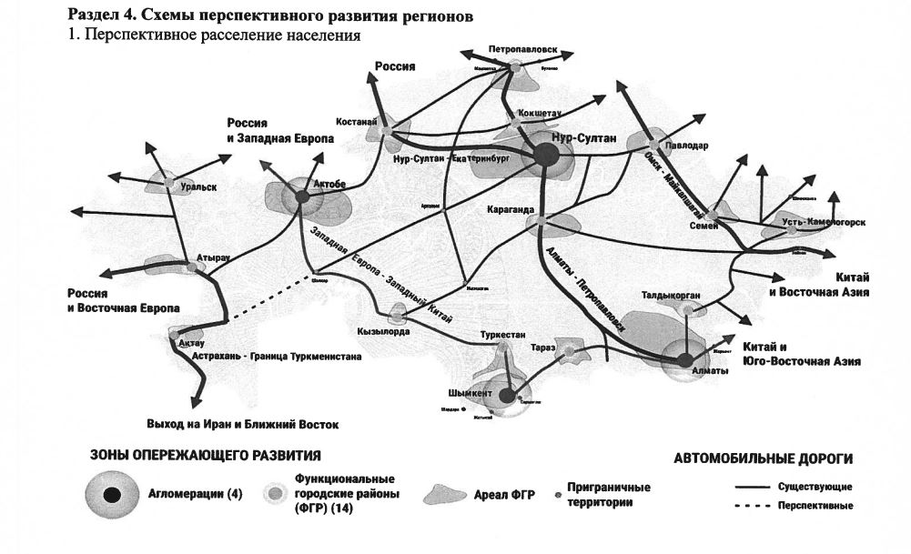

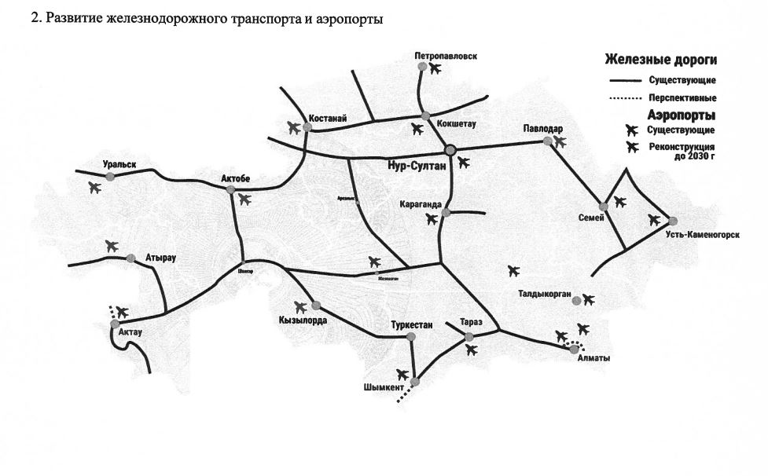

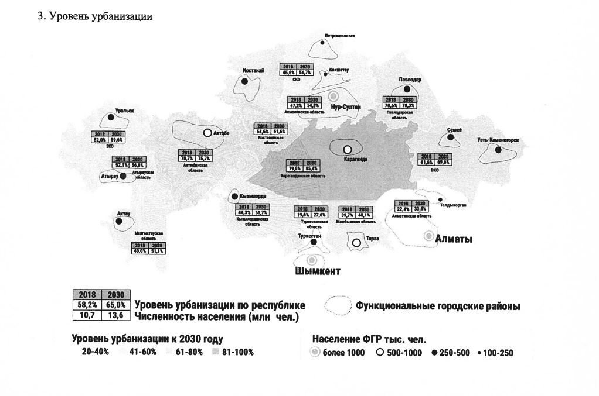

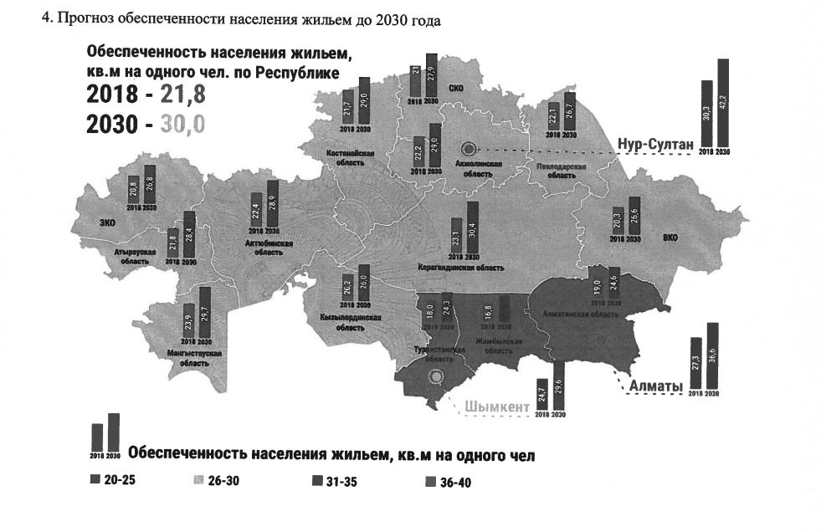

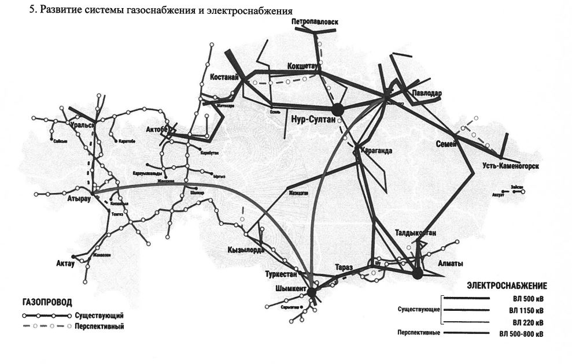

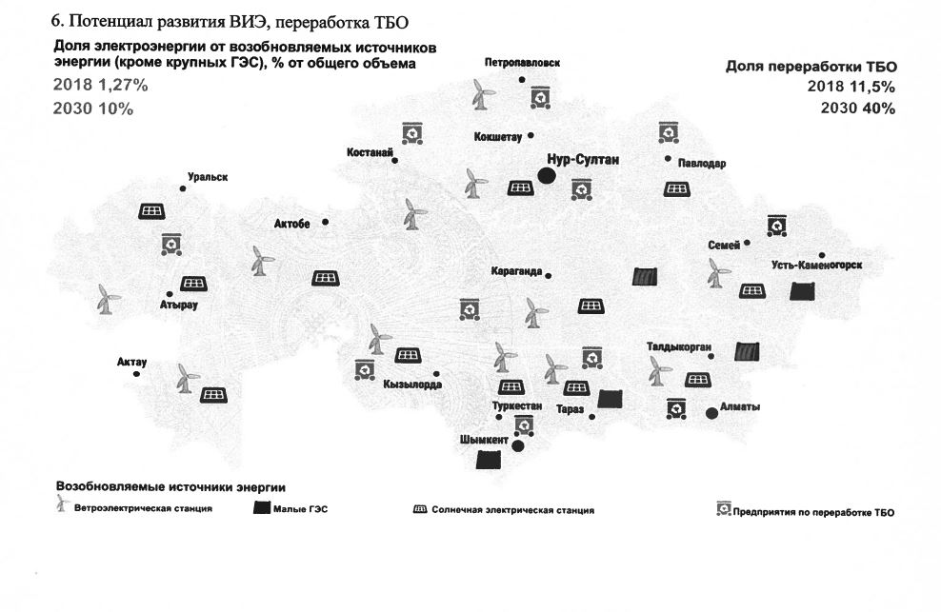

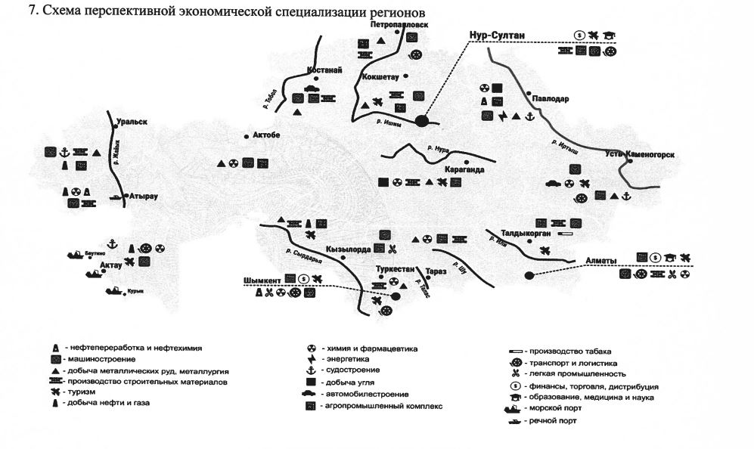

© 2012. РГП на ПХВ «Институт законодательства и правовой информации Республики Казахстан» Министерства юстиции Республики Казахстан